МИНИСТЕРСТВО ОБРАЗОВАНИЯ И НАУКИ РОССИЙСКОЙ ФЕДЕРАЦИИ федеральное государственное бюджетное образовательное учреждение высшего образования «Красноярский государственный педагогический университет им. В.П. Астафьева» (КГПУ им. В.П. Астафьева)
Институт социально-гуманитарных технологий
Кафедра социальной педагогики и социальной работы

БОРИСЕНКО ЕКАТЕРИНА ВЛАДИМИРОВНА
ВЫПУСКНАЯ КВАЛИФИКАЦИОННАЯ РАБОТА
ОСОБЕННОСТИ ЦЕННОСТНЫХ ОРИЕНТАЦИЙ ОБУЧАЮЩИХСЯ ВУЗА ИЗ ЧИСЛА СТУДЕНТОВ-СИРОТ
направление подготовки 44.03.02 Психолого-педагогическое образование направленность (профиль) образовательной программы Психология и социальная педагогика

ДОПУСКАЮ К ЗАЩИТЕ
Зав. кафедрой социальной педагогики и социальной работы, доктор педагогических наук, профессор Т.В. Фуряева
«_______» ____________________2017 г.
Руководитель: к.и,н, доцент Ковалев А.С
Дата защиты «___» ________________2017 г.
Обучающийся: Борисенко Е.В.
«_______» ____________________2017 г.

Красноярск
2017
Содержание:
Введение.
ГЛАВА 1. Теоретические аспекты ценностных ориентаций.
  - Ценностные ориентации: понятия, виды, структура, система ценностных ориентаций………………………………………………...
  - Ценностные ориентации студенческой молодежи………………….
  - Особенности социального статуса студентов из числа детей сирот…………………………………………………………………….
ГЛАВА 2. Эмпирическое исследование ценностных ориентаций студентов
2.1 Организация исследования ценностных ориентаций студентов
2.2 Анализ и интерпретация исследования ценностных ориентаций студентов
2.3 Рекомендации по коррекции ценностных ориентаций студентов
Заключение
Список используемой литературы
Приложение 1
Приложение 2
Приложение 3

Введение
Актуальность исследования. Сиротство в Российской Федерации продолжает оставаться серьезной проблемой. Рост числа детей-сирот является реальностью наших дней. Процесс социализации сирот сложен, поэтому их интеграция в обществе далеко не всегда успешна. Дефицитарность их социального опыта обусловливает низкий уровень социальной компетентности, что впоследствии нарушает процесс включения сирот в жизнь общества, снижает возможности усвоения ими принятой системы ценностей, норм, знаний и представлений. Они испытывают большие трудности, оказавшись один на один с самостоятельной жизнью.
На сегодняшний день недостаточно разработана методологическая база для изучения особенностей ценностных ориентаций студентов из числа детей-сирот. Изучение этого аспекта должно повысить эффективность обучение в вузах. А так же на сегодняшний момент уделяется мало внимания на изучения влияния социального статуса на ценностные ориентации студентов-сирот. Изучение и понимание этого аспекта поможет увеличить эффективность обучения в вузах [6.34-37]
Исходя из вышенаписанного возникает необходимость изучения ценностных ориентаций студентов-сирот. Данная проблема решается путем сравнительного анализа ценностных ориентаций студентов-сирот и студентов, имеющих родителей. Сравнение ценностных ориентаций этих двух категорий поможет выявить чем отличаются ценностные ориентации этих двух групп, какие ориентации преобладают в у студентов-сирот, а какие у студентов, имеющих родителей. И в дальнейшем помогут в оптимизации формирования ценностных ориентаций у студентов сирот.
Цель исследования – выявить особенности ценностных ориентаций студентов из числа детей-сирот.
Объект исследования – ценностные ориентации лиц из числа детей-сирот
Предмет исследования – система ценностных ориентаций студентов из числа детей-сирот
Задачи исследования:
1. Проанализировать психолого-педагогическую литературу по теме исследования.
2. Уточнить понятие ценностных ориентаций студентов из числа детей-сирот.
3. Выявить особенности социального статуса студентов из числа детей сирот
4. Организовать и провести эмпирическое исследование ценностных ориентаций студентов из числа детей-сирот.
Гипотеза исследования: ценностные ориентации студентов из числа детей-сирот отличаются следующими особенностями:
- «материально обеспеченная жизнь»
- «независимость»
- «власть»
- «традиции»

Методы исследования:
Теоретические: методы анализа и синтеза научной литературы
Эмпирические: методики «Ценностные ориентации» М. Рокича; «Ценностные ориентации и направленности личности» (Л.Н. Силантьева); ценностный опросник Ш. Шварца.

ГЛАВА 1 ТЕОРЕТИЧЕСКИЕ АСПЕКТЫ ЦЕННОСТНЫХ ОРИЕНТАЦИЙ ОБУЧАЮЩИХСЯ ВУЗА ИЗ ЧИСЛА ДЕТЕЙ-СИРОТ.

1.1 Ценностные ориентации: понятия, виды, структура, система ценностных ориентаций.

Ценность – представление о том, что свято для человека, коллектива, общества в целом, их убеждения и представления, выраженные в поведении. В узком значении под ценностью понимаются требования, нормы, выступающие в качестве регулятора и цели человеческих отношений и деятельности. Можно сказать, что от ценностей зависит уровень культурного развития общества, степень его цивилизованности [9, 12-14].
С понятием ценность тесно связано понятие «ценностная ориентация», которое впервые стало употребляться в американской социологии, в частности, Т. Парсонсом. Ценностные ориентации – важнейшие элементы внутренней структуры личности, закрепленные жизненным опытом индивида, всей совокупностью его переживаний и отграничивающие значимое, существенное для данного человека от незначимого несущественного. По мнению философии, ценностные ориентации, эта главная ось сознания обеспечивает устойчивость личности, преемственность определенного типа поведения и деятельности и выражается в направленности потребностей и интересов.
В социальной психологии понятие “Ценностные ориентации” используется в двух значениях, как:
1) идеологические, политические, моральные, эстетические и др. основания оценок субъектом действительности и ориентации в ней;
2) способ дифференциации объектов по их значимости. … Формируются при усвоении социального опыта и обнаруживаются в целях, идеалах, убеждениях, интересах и др. проявлениях личности” [11,25-27].
Ценностные ориентации являются важнейшим компонентом структуры личности. Наряду с другими социально-психологическими образованиями они выполняют функции регуляторов поведения и проявляются во всех областях человеческой деятельности. Ценности носят двойственный характер: они социальны, поскольку исторически и культурно обусловлены, и индивидуальны, поскольку в них сосредоточен жизненный опыт конкретного субъекта. Социальные ценности определяются как некое данное, имеющее эмпирическое содержание значение, соотносимое с чем-то, являющимся объектом деятельности. Ценности конкретной личности формируются под влиянием социальной среды, особенностей тех социальных групп, в которые она входит.
Субъективная значимость для человека тех или иных ценностей может определяться разными источниками. В качестве основных таких источников на разных этапах развития науки назывались: божественный или природный разум, принцип удовольствия и инстинктивные биологические потребности, универсальный закон сохранения вида, этические нормы микросоциального окружения и общества в целом, внутренняя психологическая природа человека.
Виды ценностных ориентаций
Наиболее известно разделение на духовные, социальные и материальные. Кроме того, выделяют ценности, соответствующие разным областям социальной жизни (моральные, эстетические, политические, познавательные, экономические и др.). М. Рокич приводит свою типологию:
Ценности-цели (терминальные), определяемые им как убеждения человека в том, что конечная цель индивидуального существования стоит того, чтобы к ней стремиться. Терминальные ценности определяют для человека смысл его жизни, указывают, что именно для него особенно важно и значимо.
Ценности-средства (инструментальные), определяемые как убеждения человека в том, что определенный образ действий или свойство личности являются предпочтительными в любой ситуации.
Инструментальные ценности подразделяются на группы:
- этические, ценности общения, ценности дела;
- индивидуалистические, конформистские, альтруистические;
- самоутверждения, принятия других людей и т. д[16,11-14].
Структура ценностных ориентаций
В структуре ценностных ориентации личности на вершине иерархии находятся высшие, финальные ценности. На более низких уровнях иерархии расположены инструментальные и производные ценности. Но у разных людей эта иерархия строится по-разному. Одна и та же ценность может быть финальной для одного человека и инструментальной для другого. На вершине иерархии ценностных ориентации может быть эгоистический интерес, а может быть и альтруистическое стремление жертвовать всем ради блага других людей. Личность может ставить во главу угла индивидуальную свободу, не считаясь ни с какими коллективными мнениями, либо, наоборот, ориентироваться на конформистское следование этим мнениям, а может и стремиться гармонически сочетать свои индивидуальные интересы с коллективными.
Система ценностных ориентаций.
В системе ценностных ориентации личности следует различать финальные, инструментальные и производные ценности.
Финальные ценности - это высшие ценности и идеалы, важнее и значимее которых нет ничего. Они являются конечными целями человеческих устремлений, главными жизненными ориентирами; направленность на такие ценности определяет ведущие интересы личности и смысл всей ее жизни[30,11-13]. Это самоценности, которые ценны сами по себе, а не потому, что служат средством для достижения каких-либо иных ценностей. Стремление к ним не нуждается ни в каких обоснованиях - наоборот, стремление к другим ценностям обосновывается тем, что они позволяют приблизиться к финальным ценностям: это, например, человеческая жизнь, свобода, справедливость, красота, счастье, любовь, дружба, честь и достоинство личности, законность, гуманизм... Относительно таких ценностей бессмысленно спрашивать: зачем или для чего они нужны? Они необходимы сами по себе. Свобода нужна для того, чтобы чувствовать себя свободным, счастье - чтобы быть счастливым и т.д. По словам философа М. Мамардашвили, "это ведь вещи, производящие сами себя".
Инструментальные ценности представляют собой средства и условия, необходимые в конечном счете для достижения и сохранения финальных ценностей. Так, красивые безделушки, изящная одежда, художественные изделия, которыми люди украшают свое жилье, могут иметь инструментальную ценность как средства, позволяющие наслаждаться красотой; занятия спортом могут обладать инструментальной ценностью как условие сохранения и укрепления здоровья - финальной ценности; продвижение по службе может рассматриваться человеком в качестве инструментальной ценности, по отношению к которой финальной ценностью является возможность реализации его личностных возможностей или творческих замыслов, а то и просто власть, обеспечиваемая начальственной должностью. В качестве инструментальных ценностей могут выступать комфортные условия жизни, поскольку они доставляют человеку радость; материальные блага, позволяющие наслаждаться комфортом; деньги, необходимые для приобретения материальных благ; высокооплачиваемая (хотя, может быть, и неинтересная) работа; диплом, дающий право занять высокооплачиваемую должность, и т.д[23,19-24].
Производные ценности - это следствия или выражения других ценностей, имеющие значимость лишь как признаки и символы последних. Например, подарок - производная ценность, знак любви, дружбы, уважения. Производной ценностью являются медаль или грамота, символизирующие заслуги, которыми человек гордится. Можно относиться как к ценности к какой-то реликвии - старой вещи, фотографии, записке, потому что она напоминает о дорогих душе переживаниях.

1.2 Ценностные ориентации студенческой молодежи.

В разработках О.В. Лармина «студенческая молодежь — это специфическая, социально-профессиональная группа людей молодого поколения, объединенная выполнением специальных учебных и социально-подготовленных функций, готовящихся к выполнению в обществе социальных функций, характеризующихся общностью быта, ценностных ориентаций и образа жизни» [31,20-22].
Следующая точка зрения принадлежит А.С. Власенко: «Студенческая молодёжь – это особая социальная группа, формирующаяся из различных социальных образований общества и характеризующаяся особыми условиями жизни, труда и быта, особым общественным поведением и психологией, для которой приобретение знаний и подготовка себя для будущей работы, в науке, культуре является главным и в большинстве случаев единственным занятием» [33,15-17].
Существуют определения студенческой молодежи, в которых данная категория является определенной интеллектуальной основой общества. Так, Н. Лясников, Ю. Лясникова пишут, что студенческая молодежь — это смена поколения в интеллектуальной сфере, и насколько эта интеллектуальная смена способна воспроизводить толерантные отношения, настолько в духовной культуре утвердится задача лучше понимать и созидать мультикультурную реальность. М.А. Ковзиридзе считает, что студенческая молодежь — это социальная группа, которая претерпевает динамичные внутренние изменения и постоянное усложнение взаимосвязей и отношений со всеми элементами социальной, политической, а также других структур общества и обладает интеллектуальным капиталом и ресурсами
Ценностные ориентации молодежи исследовались в работах Л.А. Аза, Э.В. Быкова, М.П. Карпенко и других.

В отечественной литературе [24,49-52], в основном, приводится восемь-двенадцать типов ценностных ориентаций молодежи. Например, в результатах исследований, проведенных московским центром социально-психологи ческой адаптации подростков, называются следующие ценности учащейся молодежи:
- Счастливая семейная жизнь.
- Наличие хороших и верных друзей.
- Свобода как независимость в поступках и действиях.
- Материально-обеспеченная жизнь.
- Любовь.
- Здоровье.
- Уверенность в себе.
- Интересная работа.
- Познание.
- Красота природы и искусства.
- Творчество.
- Активная, деятельная жизнь
Т.П. Богданова выделяется восемь типов ценностных ориентаций рабочей молодежи, но уже несколько иных по содержанию Совершенно другие (шесть) типы ориентаций молодых инженеров промышленных предприятий представлены А. Г. Белым, В.И. Русецкая по результатам своих исследований расставляет молодежные приоритеты следующим образом: создание семьи, общение с друзьями, работа по специальности, учеба, чтение литературы, занятия физкультурой и спортом, просмотр телепередач, посещение вечеров танцев, дискотек, просмотр кинофильмов[25,44-45].
А.Г. Здравомыслов и В.А. Ядов анализируют восемь видов ценностных ориентаций При типологизации ценностных ориентаций исследователи опираются на общечеловеческие ценности, но пользуются различными эмпирическими основаниями, аргументируя последние обычно спецификой изучаемых объектов.
Однако такой разнобой в отношении оснований типологизации ценностных ориентации приводит подчас к несопоставимости ре результатов эмпирических исследований ценностных ориентаций и невозможности соответствующих обобщений. Следовательно, нужна, прежде всего, разработка типологизации ценностных ориентации по единому основанию. Например, можно произвести типологизацию ценностных ориентации по сферам действия основных социальных ценностей.
Тогда, как указывает Л.А. Лаза, крупный блок составят а) ориентации на ценности трудовой деятельности, включая и ориентацию на труд как на самоценность. Другой крупный блок составят б) ориентации на ценности свободного времени, включая и ориентацию на свободное время как на самоценность.
Следующие три блока ориентаций, - считает автор, - тесно связаны как со сферой труда, так и со сферой свободного времени и в этом смысле могут быть названы перекрещивающимися: в) ориентация на ценности общественно-политической деятельности, г) ориентация на ценности образования, д) ориентация на ценности семьи. Каждая из этих ориентации, имея самостоятельное значение, может проявляться либо в сфере труда, либо в сфере свободного времени, либо в обеих сферах одновременно
Студенческий возраст – 17–23 года – наиболее плодотворный для формирования знаний, научного и профессионального роста, совершенствования всесторонней культуры период. Он характеризуется развитием вербального интеллекта и рефлексии, динамичностью возбуждения, повышением уровня наблюдательности. В переходные, кризисные периоды становления личности возникают новые ценностные ориентации, потребности и интересы, а на их основе видоизменяются личностные качества, характерные для предшествующего периода. Таким образом, ценностные ориентации современного студенчества относятся к важнейшим компонентам структуры личности, по степени развитости которых можно судить об уровне ее сформированности. Они связаны со становлением самосознания, осознания положения собственного «Я» в системе общественных отношений, формирующих мотивационно-потребностную сферу.

1.3 Особенности социального статуса студентов из числа детей-сирот.

Социальный статус студентов из числа детей-сирот определяется Федеральным законом «О дополнительных гарантиях по социальной поддержке детей-сирот и детей, оставшихся без попечения родителей» от 21.12.1996 № 159-ФЗ, который устанавливает общие принципы, содержание и меры социальной поддержки детей-сирот и детей, оставшихся без попечения родителей, лиц из числа детей-сирот и детей, оставшихся без попечения родителей, а также лиц, потерявших в период обучения обоих родителей или единственного родителя[35,1-2].
В соответствии с законом, лицами из числа детей-сирот и детей, оставшихся без попечения родителей считаются лица в возрасте от 18 до 23 лет, у которых, когда они находились в возрасте до 18 лет, умерли оба или единственный родитель, а также которые остались без попечения единственного или обоих родителей и имеют в соответствии с настоящим Федеральным законом право на дополнительные гарантии по социальной поддержке.
Также закон определяет такую категорию, как лица, потерявшие в период обучения обоих родителей или единственного родителя, т.е. граждане в возрасте от 18 до 23 лет, у которых в период их обучения по основным профессиональным образовательным программам и (или) по программам профессиональной подготовки по профессиям рабочих, должностям служащих умерли оба родителя или единственный родитель.
Указанным категориям полагается полное государственное обеспечение и дополнительные гарантии по социальной поддержке при получении профессионального образования и (или) при прохождении профессионального обучения. Им предоставляются возможности бесплатного питания, бесплатного комплекта одежды, обуви и мягкого инвентаря или возмещение их полной стоимости, предоставление жилого помещения в порядке, предусмотренном Федеральным законом от 29 декабря 2012 года N 273-ФЗ «Об образовании в Российской Федерации», законодательно закрепленных дополнительных мер по социальной защите прав детей-сирот и детей, оставшихся без попечения родителей, лиц из числа детей-сирот и детей, оставшихся без попечения родителей, лиц, потерявших в период обучения обоих родителей или единственного родителя, а также бесплатное оказание медицинской помощи до завершения обучения по указанным образовательным программам.
Кроме того, студентам из числа детей-сирот предоставляются дополнительные гарантии по социальной поддержке - законодательно закрепленные дополнительные меры по социальной защите прав лиц из числа детей-сирот и детей, оставшихся без попечения родителей, лиц, потерявших в период обучения обоих родителей или единственного родителя, обучающихся по очной форме обучения по основным профессиональным образовательным программам за счет средств соответствующих бюджетов бюджетной системы Российской Федерации и (или) по программам профессиональной подготовки по профессиям рабочих, должностям служащих за счет средств бюджетов субъектов Российской Федерации или местных бюджетов.
Студентам из числа детей-сирот полагаются следующие дополнительные гарантии.
Семейный кодекс гарантирует льготы сиротам и детям, оставшимся без попечения родителей. Жилье, в котором ребенок был прописан до того, как стать сиротой, или его часть принадлежат ребенку по закону. Если недвижимости нет, государство выделяет его по достижении совершеннолетия. Льготы для детей-сирот при поступлении в вуз также гарантируются государством. При зачислении ребенку полагается стипендия большая в сравнении со «стандартной». Если дети-сироты проходят практику в вузе или производственное обучение, им полагается зарплата в виде льготы, трудовая пенсия начисляется, если родители имели трудовой стаж.
Социальная пенсия при лишении кормильца имеет фиксированный размер, который ежегодно индексируется соответственно росту инфляции.
При обучении детям за счет государства выделяется одежда, обувь, канцелярия и ежемесячное пособие. Льготы детей-сирот при поступлении в колледж или вуз – увеличенная минимум наполовину стипендия. Ежегодно в период учебы детям выдается помощь в размере трех стипендий на покупку учебных материалов. Предоставляется бесплатное медобслуживание, льготные путевки в оздоровительные заведения и бесплатный проезд к месту лечения, бесплатное питание в государственных учебных заведениях, сохранение стипендии на время академического отпуска по причине болезни.
После окончания учебного заведения, дети, обратившиеся в службу занятости своего города, могут бесплатно пройти курсы, получить консультации и содействие в поиске работы. Сотрудники осуществляют диагностику профпригодности, ставят на учет. Если ребенок, не имея как такового стажа, первый раз зарегистрировался в центре занятости, ему назначается пособие. Его размер равен средней по региону зарплате. Выплачивается такая помощь в течение полугода.
Социальные права и гарантии студентов-сирот. Студентам-сиротам дневной бюджетной формы обучения государственное обеспечение предоставляется со дня зачисления в учебное заведение, но не ранее дня прекращения государственного обеспечения в детских интернатных учреждениях, опекунских семьях, приемных семьях, детских домах семейного типа.
За дни занятий, пропущенных по неуважительным причинам, денежная компенсация стоимости питания не выплачивается.
Государственное обеспечение предоставляется независимо от получения студентами-сиротами пенсий и пособий.
Государственное обеспечение сохраняется при вступлении в брак, при предоставлении отпусков (по медицинским показаниям, в связи с призывом на службу в резерве или по иным уважительным причинам – не более одного календарного года).
Государственное обеспечение студентки в случае рождения ею ребенка сохраняется на период, установленный листком нетрудоспособности по беременности и родам, и в период отпуска по уходу за ребенком до достижения им возраста трех лет – до достижения ребенком возраста одного года.
В случае обеспечения студентов-сирот бесплатной путевкой в санаторно- курортную или оздоровительную организацию, денежная компенсация стоимости питания не выплачивается за весь срок пребывания в названной организации.
Выплата государственного обеспечения прекращается при достижении студентом- сиротой 23-летнего возраста.
Студентам, утратившим право на получение государственного обеспечения в связи с достижением 23-летнего возраста, выплачивается ежемесячная материальная помощь в размере 1 минимальной учебной стипендии до окончания срока обучения[37,7-10].
Учебная стипендия (в случае утраты права по результатам экзаменационной сессии на получение учебной стипендии назначается социальная стипендия).

Выводы по главе 1:
В первой главе мы рассмотрели теоретические аспекты ценностных ориентаций, раскрыли такие понятия как: «ценность» «ценностные ориентации», «структура ценностных ориентаций» «виды ценностных ориентаций» а так же их систему и т.д. Ознакомились с работами авторов изучающих ценные ориентации молодежи, выяснили их точку зрения на то, чем являются ценностные ориентации, как они влияют на личность человека, а также ознакомились с результатами их исследований. А именно, какие ценностные ориентации преобладают у студенческой молодежи на момент обучения в вузе. В этой же главе мы рассмотрели особенности социального статуса студентов-сирот, и рассмотрели все льготы и все виды помощи им от государства, которые актуальны на данный момент. Для достижения цели нашей работы (выяснить чем отличаются ценностные ориентации студентов-сирот и студентов, имеющих родителей), был выбран ряд методик, результаты проведения которых мы более подробно рассмотрим во второй (практической) главе.

ГЛАВА 2. ЭМПИРИЧЕСКОЕ ИССЛЕДОВАНИЕ ЦЕННОСТНЫХ ОРИЕНТАЦИЙ СТУДЕНТОВ-СИРОТ

2.1 Организация исследования ценностных ориентаций студентов-сирот.

В ходе теоретического анализа мы выдвинули гипотезу эмпирического исследования: существуют различия в ценностных ориентациях студентов-сирот и студентов, имеющих родителей.
Эмпирическое исследование ценностных ориентаций студентов-сирот осуществлялось посредством диагностического обследования. В исследовании приняли участие 14 студентов-сирот и 10 студентов из обычных семей (возраст – 18-23 лет)
Выбранные нами методы исследования соотносятся с диагностическими задачами и представляют собой следующие методики:
1.Методика «Ценностные ориентации» М. Рокича;
2.Методика «Ценностные ориентации и направленности личности» (Л.Н.Силантьева);
3. Ценностный опросник Ш. Шварца.
Опишем данные методики:
1. Методика «Ценностные ориентации» М. Рокича: цель методики заключается в выявлении содержательной стороны направленности личности, исследовании ценностей-целей и ценностей-средств. Данная методика изучения ценностных ориентаций основана на прямом ранжировании списка ценностей.
Респонденту предъявляются два списка ценностей (по 18 в каждом) на карточках. В списках испытуемый присваивает каждой ценности ранговый номер, а карточки раскладывает по порядку значимости. Вначале предъявляется набор терминальных, а затем набор инструментальных ценностей (Приложение 1).
Интерпретация результатов будет заключаться в определении доминирующей направленности ценностных ориентаций человека. Качественный анализ результатов исследования позволяет оценить жизненные идеалы, иерархию жизненных целей, ценностей-средств и представлений о нормах поведения, которые человек рассматривает в качестве эталона.
Анализируя иерархию ценностей, следует обратить внимание на их группировку испытуемым в содержательные блоки на тех или иных основаниях. Так, например, среди терминальных ценностей выделяются:
- «конкретные» и «абстрактные»;
- ценности профессиональной самореализации и личной жизни.
Среди инструментальных ценностей выделяются:
- этические ценности, ценности общения, ценности дела
- индивидуалистические, конформистские и альтруистические ценности;
- ценности самоутверждения, ценности принятия других.
Обследование проводилось индивидуально.
2. Методика «Ценностные ориентации и направленности личности» (Л.Н.Силантьева): цель методики – исследование направленности личности подростков путем выделения совокупности субъективно значимых ценностей.
Методика представляет собой набор из пятидесяти ценностей, образующих десять основных ценностных синдромов (по пяти на один показатель) (Приложение 2), каждый из которых характеризует направленность личности на ту или иную сторону социальной действительности. К ним относится:
1. направленность на себя;
2. на объект (мир природы, вещей);
3. на группу;
4. на позицию (статус в формальных и неформальных группах);
5. на сохранение отношений (к себе, другим, к объекту);
6. на обособление (на сохранение своего «Я»);
7. на самоутверждение;
8. на другого человека (глубокое эмоциональное общение, любовь);
9. на дело;
10. на самореализацию.
Исследование проводится в несколько этапов:
1. испытуемый должен отобрать из 50 карточек неограниченное количество значимых для него ценностей;
2. из этого выбора следует выбрать 10 ценностей, наиболее важных с его точки зрения;
3. испытуемый оценивает по пятибалльной шкале уровень реализации каждой из этих 10 ценностей в его жизни.
3. Ценностный опросник Ш. Шварца: цель методики – изучение ценностей личности.
Опросник Шварца состоит из двух частей. Первая часть опросника предназначена для изучения ценностей, идеалов и убеждений, оказывающих влияние на личность. Список ценностей состоит из двух частей: существительных и прилагательных, включающих 57 ценностей. Испытуемый оценивает каждую из предложенных ценностей по шкале от 7 до -1 баллов. Вторая часть опросника Шварца представляет собой профиль личности. Состоит из 40 описаний человека, характеризующих 10 типов ценностей. Для оценки описаний используется шкала от 4 до -1 баллов (Приложение В).
Ключ к обработке результатов представлен в таблице 1:

Табл. 1
Ключ к методике «Ценностный опросник Ш. Шварца»
Тип ценностей | Номера пунктов опросника
 | ОБЗОР ЦЕННОСТЕЙ  (уровень нормативных идеалов)— список 1 и 2 | ПРОФИЛЬ ЛИЧНОСТИ  (уровень индивидуальных приоритетов)
Конформность Conformity | 11,20,40,47 | 7, 16, 28, 36
Традиции Tradition | 18,32,36,44,51 | 9, 20, 25, 38
Доброта Benevolence | 33,45,49,52,54 | 12, 18,27,33
Универсализм Universalism | 1,17,24,26,29,30,35,38 | 3, 8, 19, 23, 29, 40
Самостоятельность Self-Direction | 5, 16,31,41,53 | 1, 11,22,34
Стимуляция Stimulation | 9, 25, 37 | 6, 15, 30
Гедонизм Hedonism | 4, 50, 57 | 10, 26, 37
Достижения Achievement | 34, 39, 43, 55 | 4, 13, 24, 32
Власть Power | 3, 12, 27, 46 | 2, 17, 39
Безопасность Security | 8, 13, 15,22,56 | 5, 14,21,31,35

В рамках данного исследования мы будем проводить сравнительный анализ ценностных ориентаций студентов-сирот и студентов имеющих родителей.

2.2 Анализ и интерпретация исследования ценностных ориентаций студентов

Исследование ценностных ориентаций студентов (студентов-сирот и студентов, имеющих родителей) было проведено:
1. Методика «Ценностные ориентации» М. Рокича:
Данная методика была проведена с каждым студентом индивидуально, для исследования мы делали акцент на пяти первых предпочитаемых ценностях и последних пяти менее предпочитаемых – результаты обследования представлены в таблицах 1, 2 (Приложение А). На основании полученных данных мы можем провести сравнительный анализ наиболее предпочитаемых ценностных ориентаций (терминальных и инструментальных) студентов-сирот и студентов, имеющих родителей (рис. 1-4):
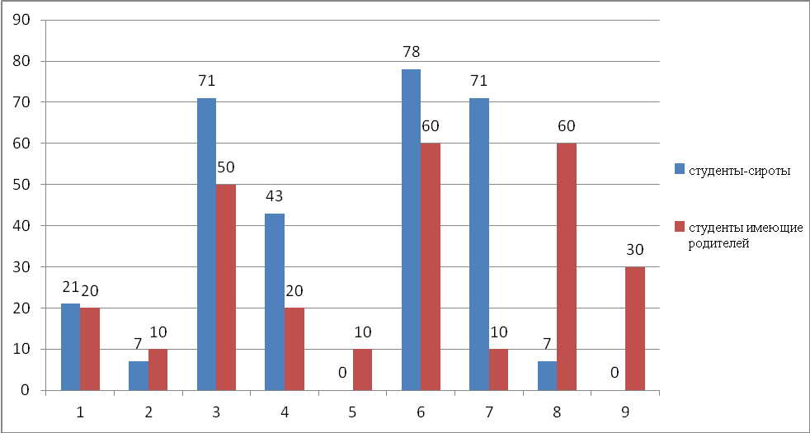

Рис. 1. Распределение наиболее предпочитаемых терминальных ценностей у студентов-сирот и студентов, имеющих родителей, где:
1 - Активная деятельная жизнь,
2 - Жизненная мудрость;
3 – Здоровье;
4 - Интересная работа;
5 - Красота природы и искусства;
6 – Любовь;
7 - Материально обеспеченная жизнь;
8 - Наличие хороших и верных друзей;
9 – Общественное признание.
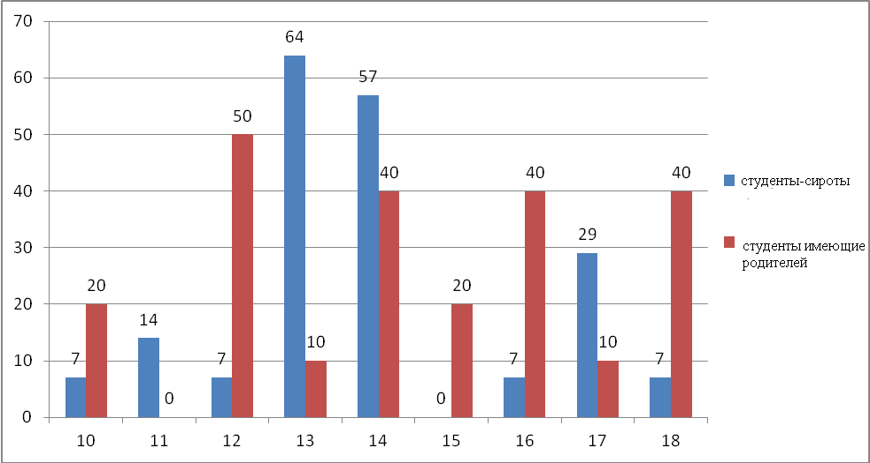
Рис. 2. Распределение наиболее предпочитаемых терминальных ценностей у студентов-сирот и студентов, имеющих родителей, где:
10 – Познание,
11 - Продуктивная жизнь,
12 – Развитие,
13 – Свобода,
14 - Счастливая семейная жизнь,
15 - Счастье других,
16 – Творчество,
17 - Уверенность в себе,
18 – Удовольствия.

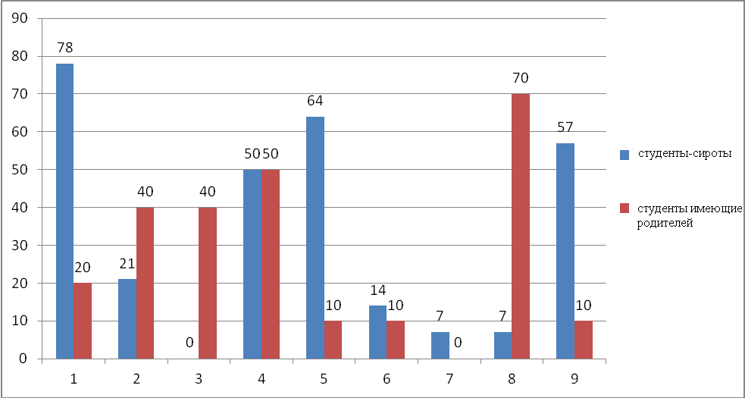
Рис. 3. Распределение наиболее предпочитаемых инструментальных ценностей у студентов-сирот и студентов, имеющих родителей, где:
1 - Аккуратность,
2 - Воспитанность;
3 – Высокие запросы;
4 - Жизнерадостность;
5 – Исполнительность;
6 – Независимость;
7 – Непримиримость к недостаткам в себе и других;
8 – Образованность;
9 – Ответственность.
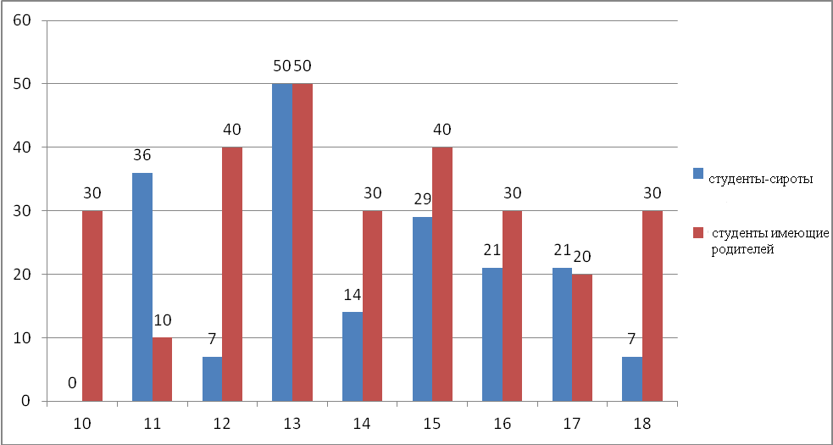
Рис. 4. Распределение наиболее предпочитаемых инструментальных ценностей у студентов-сирот и студентов, имеющих родителей, где:
10 – Развитие,
11 - Самоконтроль,
12 – Смелость в отстаивании своего мнения,
13 – Чуткость,
14 - Терпимость,
15 – Широта взглядов,
16 – Твердая воля,
17 - Честность,
18 – Эффективность в делах.

Также мы провели сравнительный анализ наименее предпочитаемых ценностных ориентаций (терминальных и инструментальных) студентов-сирот и студентов, имеющих родителей (рис. 5-8):
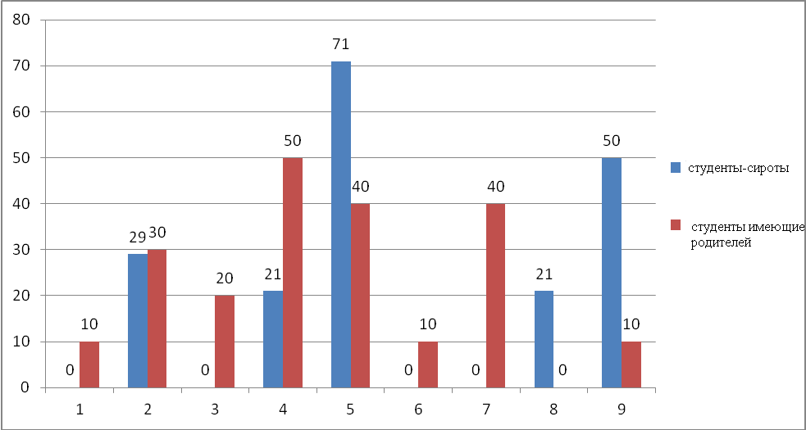
Рис. 5. Распределение наименее предпочитаемых терминальных ценностей у студентов-сирот и студентов, имеющих родителей, где:
1 - Активная деятельная жизнь,
2 - Жизненная мудрость;
3 – Здоровье;
4 - Интересная работа;
5 - Красота природы и искусства;
6 – Любовь;
7 - Материально обеспеченная жизнь;
8 - Наличие хороших и верных друзей;
9 – Общественное признание.
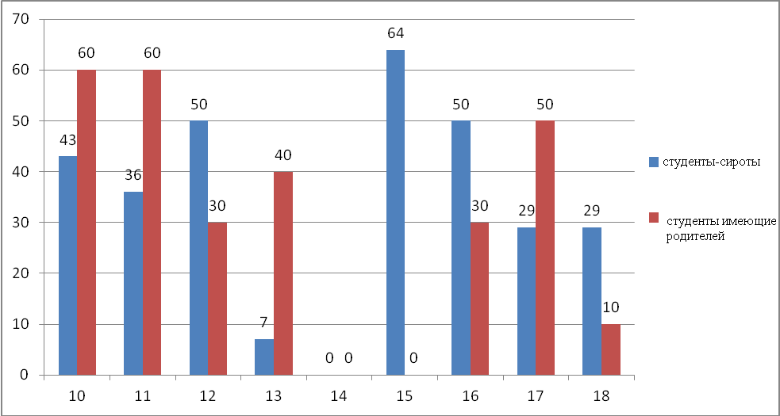
Рис. 6. Распределение наименее предпочитаемых терминальных ценностей у студентов-сирот и студентов, имеющих родителей, где:
10 – Познание,
11 - Продуктивная жизнь,
12 – Развитие,
13 – Свобода,
14 - Счастливая семейная жизнь,
15 - Счастье других,
16 – Творчество,
17 - Уверенность в себе,
18 – Удовольствия.

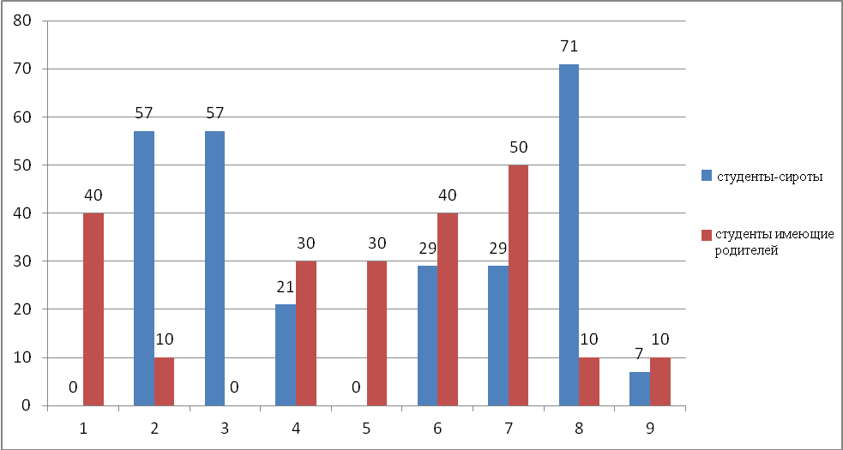
Рис. 7. Распределение наименее предпочитаемых инструментальных ценностей у студентов-сирот и студентов, имеющих родителей, где:
1 - Аккуратность,
2 - Воспитанность;
3 – Высокие запросы;
4 - Жизнерадостность;
5 – Исполнительность;
6 – Независимость;
7 – Непримиримость к недостаткам в себе и других;
8 – Образованность;
9 – Ответственность.
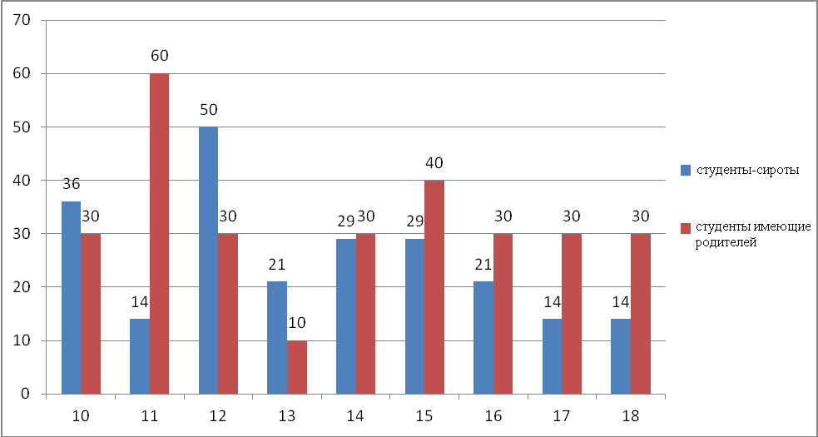
Рис. 8. Распределение наиболее предпочитаемых инструментальных ценностей у студентов-сирот и студентов, имеющих родителей, где:
10 – Развитие,
11 - Самоконтроль,
12 – Смелость в отстаивании своего мнения,
13 – Чуткость,
14 - Терпимость,
15 – Широта взглядов,
16 – Твердая воля,
17 - Честность,
18 – Эффективность в делах.

Анализ результатов исследования ценностных ориентаций студентов по методике М. Рокича позволил сделать такие выводы:
1. Для студентов-сирот и студентов, имеющих родителей, одинаково высоко значимы ценности «любовь», «здоровье», «счастливая семейная жизнь».
2. Для студентов-сирот в большей степени, чем для студентов, имеющих родителей, значимы терминальные ценности «материально обеспеченная жизнь» (сироты чувствуют материальную несостоятельность), «свобода» (в условиях ограниченной жизнедеятельности), и значительно незначима ценность «счастье других» (студенты-сироты более эгоистичны).
3. Для студентов, имеющих родителей, в большей степени, чем для студентов-сирот значимы терминальные ценности «наличие хороших и верных друзей» (с одной стороны, сироты находятся в постоянном ограниченном социальном кругу, и понятие «друг» для них обесценивается), «развитие», «творчество», «удовольствия» (обладая большей свободой, располагая ресурсами, студенты, имеющие родителей, чаще стремятся к получению удовольствия).
4. Для студентов-сирот в большей степени, чем для студентов, имеющих родителей, значимы инструментальные ценности: «исполнительность», «ответственность», и менее значимы ценности «воспитанность», «высокие запросы», «образованность».
5. Для студентов, имеющих родителей, в большей степени, чем для студентов-сирот значимы инструментальные ценности «образованность», «развитие», «смелость в отстаивании своего мнения» и менее значима ценность «самоконтроль».
Вывод: Различия в ценностях студентов-сирот и студентов, имеющие родителей, заключаются в том, что студенты из семей в большей степени ориентированы на развитие, творчество, самовыражение, на получение образование, имеют высокие притязания, а студенты-сироты стремятся получить то, чего им не хватает: свободу, независимость, материальная состоятельность.
Методика «Ценностные ориентации и направленности личности» (Л.Н. Силантьева) была проведена с каждым студентом индивидуально, для исследования мы сгруппировали предпочитаемые ценности по направленностям – результаты обследования представлены в таблицах 3-6 (Приложение 2). На основании полученных данных мы можем провести сравнительный анализ предпочитаемых направленностей студентов-сирот и студентов, имеющих родителей (рис. 9):
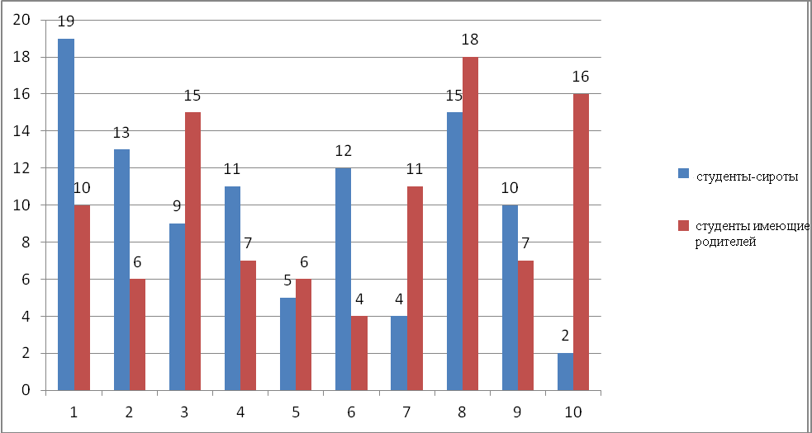
Рис. 9. Результаты диагностики ценностных ориентаций студентов-сирот и студентов, имеющих родителей, по методике «Ценностные ориентации и направленности личности» (Л.Н. Силантьева), где:
1. направленность на себя;
2. на объект (мир природы, вещей);
3. на группу;
4. на позицию (статус в формальных и неформальных группах);
5. на сохранение отношений (к себе, другим, к объекту);
6. на обособление (на сохранение своего «Я»);
7. на самоутверждение;
8. на другого человека (глубокое эмоциональное общение, любовь);
9. на дело;
10. на самореализацию.
Из рис. 9, таблицы 3 и 4 в Приложении 2 мы видим, что:
1. У студентов-сирот преобладают направленность на себя (19 %), «направленность на другого человека» (глубокое эмоциональное общение, любовь) (15 %), направленность на объект (мир природы, вещей) (13 %), на обособление (на сохранение своего «Я») (12 %), однако в жизни эти ценности и направленности реализованы слабо.
2. У студентов, имеющих родителей, преобладают направленность на другого человека (глубокое эмоциональное общение, любовь) (18 %), направленность на самореализацию (16 %), направленность на группу (15 %), направленность на самоутверждение (11 %), направленность на себя (10 %), при этом в жизни ценности достаточно хорошо реализуются.
3. Студенты-сироты чаще всего выбирали ценности «не быть одиноким», «быть любимым», «иметь интересную работу», «чтобы тебя понимали» и пр., что говорит о важности эмоциональных контактов, привязанностей в их жизни, а также размышлений по поводу своей будущей устроенности жизни, а студенты, имеющие родителей, чаще всего выбирали ценности «быть приятным в коллективе», «иметь широкий круг общения», «любить человека», «возможность творческой деятельности» и пр., что говорит о важности общения, признания, а также возможности самореализации (в частности, в творчестве).
4. Значительные различия в уровнях направленности личностей студентов-сирот и студентов, имеющих родителей, отмечены в:
- направленности на самореализацию: студенты, воспитывающиеся в семье, оценивают самореализацию как одну из приоритетных ценностей, а студенты-сироты практически не упоминают ее среди важных;
- направленности на обособление (на сохранение своего «Я»): студенты-сироты в большей степени, нежели студенты, имеющие родителей, стремятся к обособлению.
Ценностный опросник Ш. Шварца также был предложен каждому студенту индивидуально, были проанализированы нормативные ценностные идеалы студентов. Результаты обследования представлены в таблицах 7 и 9 (Приложение В). На основании полученных данных мы можем провести сравнительный анализ нормативных ценностных идеалов студентов-сирот и студентов, имеющих родителей (рис. 10):
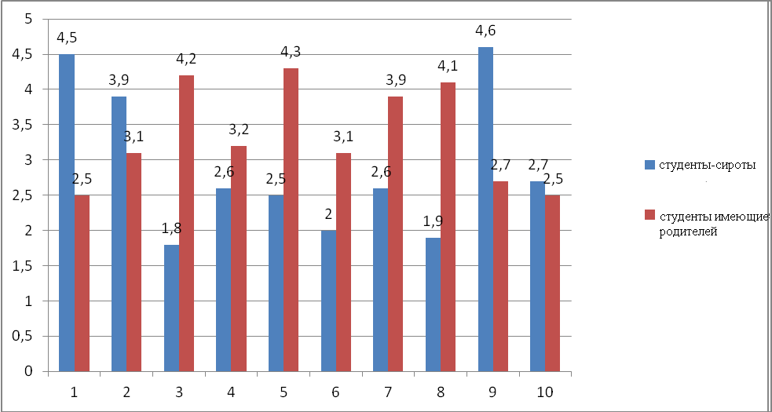
Рис. 10. Результаты диагностики нормативных ценностных идеалов студентов-сирот и студентов, имеющих родителей по методике «Ценностный опросник Ш. Шварца» (в средних баллах), где:
1 – конформность,
2 – традиции,
3 - доброта,
4 – универсализм,
5 – самостоятельность,
6 – стимуляция,
7 – гедонизм,
8 – достижения,
9 – власть,
10 – безопасность.
Из рис. 10, таблицы 7 и 9 в Приложении В мы видим, что:
1. У студентов-сирот преобладают ценности власти (средний балл – 4,6), конформности (средний балл – 4,5) и традиций (средний балл – 3,5).
2. У студентов, имеющих родителей, преобладают ценности самостоятельности (средний балл – 4,3), доброты (средний балл – 4,2), достижений (средний балл – 4,1) и гедонизма (средний балл – 3,9);
3. Различия в нормативных ценностных идеалов студентов-сирот и студентов, имеющих родителей, отмечены в:
- по ценности «конформность»: конформность студенты-сироты в почти два раза чаще предпочитают в сравнении со студентами, имеющие родителей, что вероятно связано с отсутствием постоянной заботящейся значимой фигуры, безусловного принятия, необходимостью постоянно приспосабливаться и заслуживать хорошее отношение у студентов-сирот;
- по ценности «традиции»: традиции студенты-сироты чаще предпочитают в сравнении со студентами, имеющие родителей, что вероятно связано с тем, что любые социальные группы и общности, вырабатывают свои символы и ритуалы; таковой является в т.ч. и группа сирот, в которой есть определенные традиции, соблюдение которых позволяет влиться в эту группу, не выделяться на фоне других;
- по ценности «доброта»: доброту студенты, имеющие родителей, чаще предпочитают в сравнении со студентами-сиротами: у студентов из семьи есть близкие родные, которые, как правило, проявляют любовь, воспитывают, развивают положительные качества личности, в то время, как у сирот такая воспитательная направленность реализуется не всегда и (или) может вступать в конфликт с особенностями взаимодействия внутри группы сирот (нередким является проявление агрессии, конфликты и пр.);
- по ценности «универсализм»: универсализм студенты, имеющие родителей, немного чаще предпочитают в сравнении со студентами-сиротами: у студентов из семей круг общения значимо шире (в то время, как у студентов-сирот существенно ограничен, однообразен, составляет своих сверстников, педагогов и пр.), а потому в общении студент обучается взаимодействовать с различными людьми и пр.;
- по ценности «самостоятельность»: самостоятельность студенты, имеющие родителей, немного чаще предпочитают в сравнении со студентами-сиротами: дело в том, что студенты-сироты живут по шаблону, для них не так важна самостоятельность, им государство выплачивает денежные средства для обеспечения, покупает одежду и обувь, они ходят в школу, которая выбрана, студенты-сироты практически не принимают самостоятельных решений, в то время как у студентов, имеющих родителей, этой самостоятельности намного больше: родители по мере взросления ребенка расширяют его возможности, права, тем самым давая больше самостоятельности;
- по ценности «стимуляция»: стимуляцию студенты, имеющие родителей, чаще предпочитают в сравнении со студентами -сиротами, они в большей степени стремятся к новизне и глубоким переживаниям;
- по ценности «гедонизм»: гедонизм, удовольствия студенты, имеющие родителей, чаще предпочитают в сравнении со студентами -сиротами: мотивационная цель данного типа определяется как наслаждение или чувственное удовольствие, т.е. обладая большей свободой, располагая ресурсами, студенты, живущие в полных семьях, чаще стремятся к гедонизму;
- по ценности «достижения»: достижения студенты, имеющие родителей, больше, чем в два раза чаще предпочитают в сравнении со студентами -сиротами: студенты из семьи, имея более высокие притязания, возможности, более широкий жизненный кругозор, поддерживаемые родными, в большей степени ориентированы на достижение личных, учебных и пр. целей;
- по ценности «власть»: власть студенты-сироты чаще предпочитают в сравнении со студентами, имеющих родителей , что вероятно связано с особенностями условий их жизнедеятельности, с важностью определенного социального статуса внутри группы сверстников – в постоянной группе студент хочет занимать высокое положение, обладать властью.
Также мы оценили, насколько ценностные ориентации личности студентов на уровне нормативных идеалов реализуются на уровне индивидуальных приоритетов – результаты обследования представлены в таблицах 7-10 (Приложение В). На основании полученных данных мы можем провести сравнительный анализ нормативных ценностных идеалов и ценностных индивидуальных приоритетов у студентов-сирот и студентов, имеющих родителей (рис. 11-12):

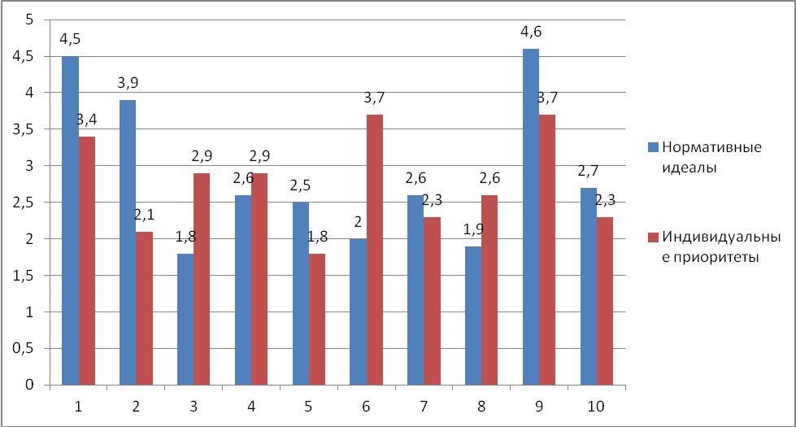
Рис. 11. Результаты сравнения нормативных ценностных идеалов и ценностных индивидуальных приоритетов у студентов-сирот по методике «Ценностный опросник Ш. Шварца» (в средних баллах)

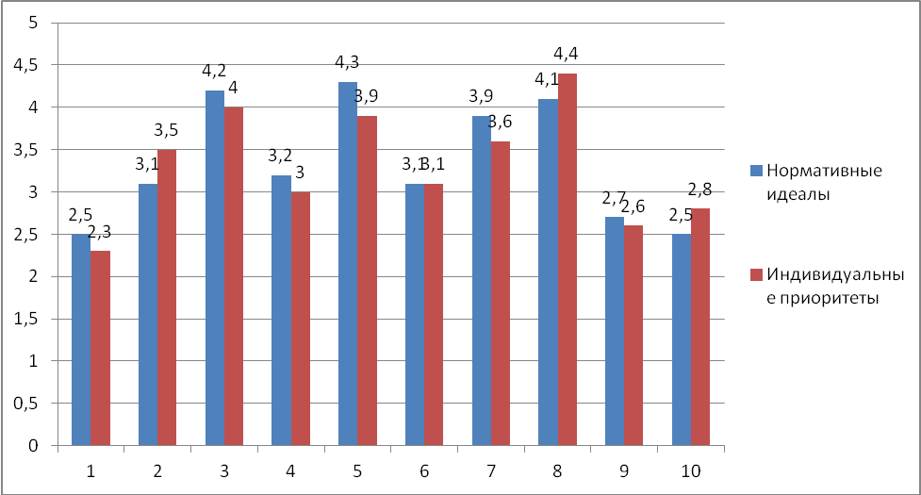
Рис. 12. Результаты сравнения нормативных ценностных идеалов и ценностных индивидуальных приоритетов у студентов, имеющих родителей , по методике «Ценностный опросник Ш. Шварца» (в средних баллах), где:

1 – конформность,
2 – традиции,
3 - доброта,
4 – универсализм,
5 – самостоятельность,
6 – стимуляция,
7 – гедонизм,
8 – достижения,
9 – власть,
10 – безопасность.
Из рис. 11-12 мы видим, что ценностные ориентации студентов, имеющих родителей, более устойчивы, чем ценностные ориентации студентов-сирот.

Проведенное эмпирическое исследование позволило сделать выводы о наличии сходства и различий в ценностных ориентациях студентов-сирот и студентов, имеющих родителей. Так, для студентов-сирот и студентов, имеющих родителей, одинаково высоко значимы ценности «любовь», «здоровье», «счастливая семейная жизнь».
Различия в ценностях студентов-сирот и студентов, имеющих родителей, заключаются в том, что студенты из семей в большей степени ориентированы на общение, налаживание дружеских взаимоотношений, саморазвитие, творчество, самовыражение, на получение образование, имеют высокие притязания, а студенты-сироты стремятся получить то, чего им не хватает: свободу, независимость, материальная состоятельность, добрые взаимоотношения, эмоциональную привязанность и пр. Студенты-сироты более конформны, ориентируются на традиции общности, к которой принадлежат, и в большей степени ценят власть, а студенты, воспитывающиеся в семье, в большей степени ценят доброту, возможность получения удовольствия от жизни, нацелены на достижения и т.д.
Также нами выявлено то, что ценностные ориентации студентов, имеющих родителей, более устойчивы, чем ценностные ориентации студентов-сирот.

2.3 Рекомендации по коррекции ценностных ориентаций студентов-сирот

Результаты эмпирического исследования позволяют определить основные ориентиры психокоррекционной работы со студентами-сиротами. Рекомендации могут быть адресованы как педагогам, так и психологам, работающим со студентами-сиротами.
1. Необходимо подкрепление у студентов-сирот субъективной значимости таких ценностей как «развитие», «образованность», «самоутверждение», «широта взглядов», «рационализм». Этому будет способствовать развитие чувства ответственности, свободы, навыков рефлексии, самоконтроля.
2. Необходимо организовать социально и личностно значимую деятельность, основу которой будут составлять ситуации, когда студент будет иметь возможность делать нравственный выбор, обосновывать его, принимать самостоятельные решения, осваивать различные социальные роли, гибко реагировать на воздействия окружающей среды.
3. Необходимо осуществлять интеграцию воспитательных воздействий (ВУЗ, школа, социум), обеспечивающую включение студентов-сирот в реальные жизнь и быт людей, формирование жизненных целей и идеалов, готовности к выполнению обязанностей, неотделимых от предоставляемых прав, направленную на повышение социальной компетентности учащихся.
4.Формы коррекционной работы со студентами-сиротами рекомендуются такие: тренинги, дискуссии, беседы и пр. Студентов-сирот рекомендуется вовлекать в составление жизненных и профессиональных планов, в дискуссии, в которых будет происходить обмен опыт, обучение общению, формулированию своих мыслей, выводов. Создание ситуаций выбора позволит студентам найти новые способы преодоления трудностей в общении и поведении.

Предлагаются такие направления и формы (методы) коррекции ценностных ориентаций студентов-сирот (таб. 2):
Табл. 2
Направления и формы коррекции ценностных ориентаций студентов-сирот
№ | Направления | Формы, методы работы
1 | Повышение уровня притязаний (повышение значимости ценности «высокие запросы») | Лекция «Уровни притязаний личности»;  Групповая беседа на тему «Составляющие успеха»;  Тренинг развития позитивной Я-концепции подростков (можно использовать техники «Метафоричный Автопортрет», «Каракули», упражнения «Позитивные мысли», «Я в своих глазах, я в глазах окружающих», «Воображение успеха» и пр.);  Тренинг мотивации достижений
2 | Повышение значимости таких ценностей как «развитие», «образованность», «самоутверждение», «самореализация», «творчество» | Тренинг «Саморазвитие личности подростка» (можно использовать упражнения «Комиссионный магазин», «Автопортрет», «Без маски», «Поделись со мной» и пр.);  Тренинг позитивного самовоспитания и уверенного поведения (можно использовать упражнения «Три имени», «Хвастовство», «Всеобщее внимание»)  Построение профессиональных и личных жизненных планов;  Профессиональное консультирование (групповое/индивидуальное)
3 | Повышение коммуникативных навыков (повышение значимости ценности «наличие хороших и верных друзей», «общение» и пр.) | Коммуникативный тренинг;  Беседа о важности дружбы в жизни человека
4 | Преодоление эгоистичности (повышение значимости ценности «счастье других») | Групповая дискуссия на тему: «Тенденция формирования эгоизма у современной молодежи – достоинство или недостаток?»;  Вовлечение в волонтерскую деятельность
5 | Преодоление конформности (понижение значимости ценности «конформность») | Тренинг коррекции повышенного уровня конформности подростков (можно использовать упражнения «Собака сверху и собака снизу», «Свое пространство», «Горячее место», «Я - реальный; идеальный; глазами других» и пр.)

5. После коррекционной работы необходима повторная диагностика ценностных ориентаций студентов-сирот с целью определения эффективности проведенной работы.

Выводы по главе 2

В рамках эмпирического исследования предположение о том, что существуют различия в ценностных ориентациях студентов-сирот и студентов, имеющих родителей. В исследовании приняли участие 14 студентов-сирот и 10 студентов из обычных семей (возраст – 18-23 лет). Диагностический инструментарий был представлен следующими методиками: методика «Ценностные ориентации» М. Рокича; методика «Ценностные ориентации и направленности личности» (Л.Н. Силантьева); ценностный опросник Ш. Шварца.
Было выявлены сходства и различий в ценностных ориентациях студентов-сирот и студентов, имеющих родителей . Так, для студентов-сирот и студентов, имеющих родителей, одинаково высоко значимы ценности «любовь», «здоровье», «счастливая семейная жизнь».
Различия в ценностях студентов-сирот и студентов, имеющих родителей, заключаются в том, что студенты из семей в большей степени ориентированы на общение, налаживание дружеских взаимоотношений, саморазвитие, творчество, самовыражение, на получение образование, имеют высокие притязания, а студенты-сироты стремятся получить то, чего им не хватает: свободу, независимость, материальная состоятельность, добрые взаимоотношения, эмоциональную привязанность и пр. Студенты-сироты более конформны, ориентируются на традиции общности, к которой принадлежат, и в большей степени ценят власть, а студенты, имеющие родителей, в большей степени ценят доброту, возможность получения удовольствия от жизни, нацелены на достижения и т.д.
Проведя сравнительный анализ результатов всех используемых методик мы получили общую картину различий ценностных ориентаций студентов-сирот и студентов, имеющих родителей

Для студентов сирот в большей степени значимы терминальные ценности, такие как:
«материально обеспеченная жизнь»
«свобода»
«независимость»
«конформность»
«традиции»
«власть»
Для студентов, имеющих родителей наиболее значимы ценности:
«образованность»
«развитие»
«отстаивание своего мнения»
«доброта»
«универсализм»
«самостоятельность»
«стимуляция»
«достижения»
Ценностные ориентации студентов, имеющих родителей, более устойчивы, чем ценностные ориентации студентов-сирот.
Результаты эмпирического исследования позволили определить основные ориентиры психокоррекционной работы в области коррекции ценностных ориентаций со студентами-сиротами и разработать рекомендации, адресованные как педагогам, так и психологам, работающим со студентами-сиротами.

Список используемой литературы

- .Божович Л.И. Проблемы формирования личности. - М.: Международная педагогическая академия, 1996.- 212 с.
- .Бубнова С.С. Ценностные ориентации личности как многомерная нелинейная система // Психологический журнал. - 1999. - №5. - С. 38-44.
- .Волков Ю.Г., Добреньков В.И., Нечипуренко В.Н., Попов А.В. Социология. - М.: Гардарики, 2006.
- .Выготский Л.С. Психология. - М.: Издательство ЭКСМО-Пресс, 2000. - 1008 с.
- 3.Алексеев В.Г. Ценностные ориентации как фактор жизнедеятельности и развития личности // Психологический журнал - 1984. - Т.5. - №5. - С. 63-70.
- 5.Будинайте Г.Л., Корнилова Т.В. Личностные ценности и личностные предпосылки субъекта // Вопросы психологии - 1993.- №5. - С. 99-105.
- 6.Белинская Е.П., Тихомандрицкая О.А. Социальная психология личности. - М.: Издательство Академия, 2009. - 304 с.
- 7.Божович Л.И. Избранные психологические труды. - М. Издательство Академия, 1997.- 300 с.
- Абрамович, И.Р. Структурно-динамические особенности потребностно-мотивационной сферы студентов педагогического вуза: автореф. дис. … канд. психол. наук: 19.00.07 / И.Р. Абрамович; Нац. ин-т образования. – Минск, 1996. – 18 с.
- Алексеев В.Г. Ценностные ориентации личности и проблема их формирования. - М.: Академия, 2009. - 409 с.
- Асеев, В.Г. Мотивация поведения и формирование личности / В.Г. Асеев. – М.: Мысль, 1976. – 160 с.
- Вербова, К.В. Психология мотивации и эмоций / К.В. Вербова. – Гродно: ГрГУ, 2005. – 258 с.
- Диагностика и коррекция социальной дезадаптации подростков. – М. : Редакционно-издательский центр Консорциума «Социальное здоровье России», 1999.
- Жилина, Л.А. Социально-педагогическое сопровождение студентов-сирот в период адаптации к образовательной среде вуза: автореф. дис. … канд. пед. наук: 13.00.01 / Л.А. Жилина; Омский гос. пед. ун-т. – Омск, 2008. – 40 с.
- Карандашев, В.Н. Методика Шварца для изучения ценностей личности: концепция и методическое руководство / В.Н. Карандашев. – СПб. : Речь, 2004 – 70 с.
- Козубовский, В.М. Общая психология: личность / В.М. Козубовский. – Минск: Амалфея, 2008. – 448 с
- Лаврович, А.П. Социально-педагогическая работа с выпускниками детских интернатных учреждений / А. П. Лаврович, Е.Н. Алтынцева, Л.А. Шелег. – Минск: БГПУ, 2008. – 94 с.
- Лихачева, С.Н. Социализация личности: фактор сиротства / С.Н. Лихачева. – Минск: Технопринт, 2004. – 162 с.
- Лютова С.Н. Социальная психология личности (теория и практика): курс лекций / МГИМО(У) МИД РФ, каф. философии. - М.: МГИМО, 2002. - 175 с. - ISBN 5-9228-0079-5.
- Немов, Р.С. Психология: учеб. для студ. высш. пед. учеб. заведений: в 3 кн. / Р. С. Немов. – М.: ВЛАДОС, 2003. – Кн. 1. – 688 с
- Одногулова, И.Л. Социальный портрет студента-сироты // Северо-кавказский гос. тех. ун-т [Электронный ресурс]. – 2005. – Режим доступа: http://science.ncstu.ru/conf/past/2005/5stud/14/27.pdf/– Дата доступа: 15.05.2014.
- Орлова, Н.Н. Опыт формирования ценностных ориентаций детей-сирот в учреждениях интернатного типа / Н.Н. Орлова // Вестник Костромского государственного университета. Серия: Педагогика. – 2008. – Т. 14. № 2. – С. 233-237.
- Палиева, Н.А. Формирование ценностных ориентаций у детей-сирот в условиях детского дома / Н.А. Палиева // Вестник университета Российской академии образования. – 2007. – № 2. – С. 74-77.
- Полярина, А.В. Ценностные ориентации как аспект представлений о качестве жизни у подростков в условиях интернатного воспитания / А.В. Полярина // Человек и образование. – 2010. – № 2. – С. 133-136.
- Постинтернатное сопровождение детей-сирот [Электронный ресурс] / Сирота.бай – Режим доступа: http://sirota.by/sirotam/postinternatnoe-soprovozhdenie-detej-sirot– Дата доступа: 02.02. 2015
- Прихожан, А.М. Психология сиротства / А.М. Прихожан, Н.Н. Толстых. – СПб.: Питер принт, 2005. – 400 с.
- Проблемы сиротства: реальность и перспективы / сост. Е.И. Смирнова. – Витебск: Витеб. обл. биб-ка им. В. И. Ленина, 2008. – 19 с.
- Проблемы социального сиротства в цифрах: 1990–2006 годы [Электронный ресурс] / Главный информационный аналитический центр. – Минск, 2009. – Режим доступа: http://giac.unibel.by/. – Дата доступа: 20.05.2014.
- Психологическая энциклопедия / под общ. ред. Р. Корсини, А. Ауэрбаха. – СПб.: Питер, 2003. – 1096 с.
- Психологический словарь / под ред. В.П. Зинченко, Б.Г. Мещерякова. – М.: Педагогика-Пресс, 1996. – 439 с.
- Психология / под общ. ред. В. Н. Дружинина. – СПб.: Питер, 2000. – 608 с.
- Психология мотивации и эмоций / под ред. Ю.Б. Гиппенрейтер, М.В. Фаликман. – М.: ЧеРо, 2002. – 750 с.
- Розум, С.И. Психология социализации и социальной адаптации человека / С.И. Розум. – СПб.: Речь, 2007. – 364 с.
- Рубашкина, С.Д. Картина мира детей-сирот и детей, оставшихся без попечения родителей: дис. … магистра психол. наук: 1-23 80 03 / С.Д. Рубашкина. – Минск, 2008. – 80 л.
- Руженков, В.А. Ценностные ориентации подростков, лишенных родительского попечения, как предиктор риска социальной дезадаптации / В.А. Руженков, Ю.Н. Гомеляк // Научные ведомости БелГУ. Серия: Медицина. Фармация. – 2013. – № 4 (147).
- Сабирова, К.М. К проблеме формирования ценностных ориентаций детей-сирот в условиях детского дома / К.М. Сабирова, Н.В. Техтелева // Вестник Самарского муниципального института управления. – 2014. – № 3 (30). – С. 169-175.
- Сельцова, И.А. Сравнительный анализ ценностных ориентаций детей-сирот и детей из полных семей / И.А. Сельцова // Сборники конференций НИЦ Социосфера. – 2013. – № 43. – С. 84-88.
- Сиротство как социальная проблема / Л.И. Смагина, А.К. Воднева, Ю.А. Сойка [и др.]; под ред. Л.И. Смагиной. – Минск: Універсітэцкае, 1999. – 142 с
- Смирнов С.Д. Педагогика и психология высшего образования: от деятельности к личности. - М.: Аспект-Пресс, 1995. - 272 с. - ISBN 5-7567- 0012-9.
- Файзуллаев, А.А. Мотивационная саморегуляция личности / А.А. Файзуллаев. – Ташкент: Фан, 1987. – 136 с.
- Фетискин, Н.П. Социально-психологическая диагностика развития личности и малых групп / Н.П. Фетискин, В.В. Козлов, Г.М. Мануйлов. – М.: Изд-во Ин-та Психотерапии, 2002. – 490 с.
- Фонарев А.Р. Профессиональная деятельность как смысл жизни… // Мир психологии. М.; Воронеж, 2000. №2.
- Фрэнкин, Р. Мотивация поведения: биологические, когнитивные и социальные аспекты / Р. Фрэнкин. – СПб.: Питер, 2003. – 651 с.
- Фурманов, И.А. Психологические особенности детей, лишенных родительского попечительства / И.А. Фурманов, А.А. Аладьин, Н.В. Фурманова. – Минск: Тесей, 1999. – 158 с.
- Хекхаузен, Х. Мотивация и деятельность / Х. Хекхаузен. – СПб.: Питер; М.: Смысл, 2003. – 860 с.
- Хьелл, Л. Теории личности / Л. Хьелл, Д. Зиглер. – СПб.: Питер, 2007. – 607 с.
- Цветкова, В.И. Мотивационная сфера личности современного студента: факторы, условия и средства ее формирования в процессе профессионального становления: автореф. дис. … канд. психол. наук: 19.00.07 / Р.И. Цветкова; Дальневосточный гос. гуманит. ун-т. – Иркутск, 2007. – 48 с.
- Чернушкина, Н.В. Роль формирования ценностей в личностном и профессиональном самоопределении обучающихся из числа детей-сирот / Н.В. Чернушкина // Территория науки. – 2015. – № 1. – С. 48-55.
- Чечет, В.В. Современное сиротство в Республики Беларусь: состояние и пути устранения / В.В. Чечет // Развитие профессиональной компетентности специалистов социально-педагогической и психологической службы: Материалы респуб. науч.-практ. конф., Гомель, 18–19 сент. 2008 г. / Гомел. гос. ун-т им. Ф. Скорины; редкол.: Ф.В. Кадол, В.П. Горленко [и др.]. – Гомель, 2008. – С. 43–47
- Чирков, В.И. Самодетерминация и внутренняя мотивация поведения человека / В.И. Чирков // Вопросы психологии. – 1996. – № 3. – С. 116–130.
- Якобсон, П.М. Психологические проблемы мотивации поведения человека / П.М. Якобсон. – М.: Просвещение, 1969. – 320 с.

Приложение А
Инструкция и бланк к методике «Ценностные ориентации» М. Рокича

Инструкция:
«Сейчас Вам будет предъявлен набор из 18 карточек, где написаны ценности, базовые принципы, которыми Вы руководствуетесь в жизни. Ваша задача - разложить их по порядку значимости лично для Вас.
Внимательно изучите представленный список и выберите ту ценность, которая для Вас наиболее значима - она займет первое место (или получит первый ранг). Затем выберите вторую по значимости ценность и поместите ее на второе место. Проранжируйте все предложенные ценности. Наименее важная останется последней и займет, соответственно, 18-е место.
Работайте не спеша, вдумчиво. Здесь нет правильных или неправильных ответов. Конечный результат представит Вашу систему ценностей.»

Перечень А

Терминальные ценности | Место в жизни
Активная деятельная жизнь (полнота и эмоциональная насыщенность жизни)
Жизненная мудрость (зрелость суждений и здравый смысл, достигаемые благодаря жизненному опыту)
Здоровье (физическое и психическое)
Интересная работа
Красота природы и искусства (переживание прекрасного в природе и в искусстве)
Любовь (духовная и физическая близость с любимым человеком)
Материально обеспеченная жизнь (отсутствие материальных проблем)
Наличие хороших и верных друзей
Общественное признание (уважение окружающих, коллектива, коллег)
Познание (возможность расширения своего образования, кругозора, общей культуры, интеллектуальное развитие)
Продуктивная жизнь (максимально полное использование своих возможностей, сил и способностей)
Развитие (работа над собой, постоянное физическое и духовное совершенствование)
Свобода (самостоятельность, независимость в суждениях и поступках)
Счастливая семейная жизнь
Счастье других (благосостояние, развитие и совершенствование других людей, всего народа, человечества в целом)
Творчество (возможность заниматься творчеством)
Уверенность в себе (внутренняя гармония, свобода от внутренних противоречий, сомнений)
Удовольствия (приятное, необременительное времяпрепровождение, отсутствие обязанностей, развлечения)
Перечень Б

Инструментальные ценности | Место в жизни
Аккуратность (чистоплотность, умение содержать в порядке вещи, четкость в ведении дел)
Воспитанность (хорошие манеры, умение вести себя в соответствии с нормами культуры поведения)
Высокие запросы (высокие требования к жизни и высокие притязания)
Жизнерадостность (оптимизм, чувство юмора)
Исполнительность (дисциплинированность)
Независимость (способность действовать самостоятельно, решительно)
Непримиримость к недостаткам в себе и других
Образованность (широта знаний, высокий культурный уровень)
Ответственность (чувство долга, умение держать свое слово)
Рационализм (умение здраво и логично мыслить, принимать обдуманные, рациональные решения)
Самоконтроль (сдержанность, самодисциплина)
Смелость в отстаивании своего мнения
Чуткость (заботливость)
Терпимость (к взглядам и мнениям других, умение прощать другим их ошибки и заблуждения)
Широта взглядов (умение понять чужую точку зрения, уважать иные вкусы, обычаи, привычки)
Твердая воля (умение настоять на своем, не отступать перед трудностями)
Честность (правдивость, искренность)
Эффективность в делах (трудолюбие, продуктивность в работе)

Таблица 1 – Результаты диагностики ценностных ориентаций подростков-сирот по методике М. Рокича
№ испыт. | Терминальные ценности |  | Инструментальные ценности
№ испыт. | Наиболее предпочитаемые (с начала) | Наименее предпочитаемые (с конца) | Наиболее предпочитаемые (с начала) | Наименее предпочитаемые (с конца)
1 | 1. Любовь  2. Здоровье  3. Счастливая семейная жизнь  4. Материально обеспеченная жизнь  5. Продуктивная жизнь | 1. Творчество  2. Общественное признание  3. Красота природы и искусства  4. Интересная работа  5. Счастье других | 1. Честность  2. Самоконтроль  3. Ответственность  4. Исполнительность  5. Аккуратность | 1. Высокие запросы  2. Жизнерадостность  3. Широта взглядов  4. Воспитанность  5. Смелость в отстаивании своего мнения
2 | 1. Счастливая семейная жизнь  2. Уверенность в себе  3. Материально обеспеченная жизнь  4. Интересная работа  5. Активная деятельная жизнь | 1. Наличие хороших и верных друзей  2. Общественное признание  3. Красота природы и искусства  4. Творчество  5. Счастье других | 1. Чуткость  2. Исполнительность  3. Эффективность в делах  4. Широта взглядов  5. Аккуратность | 1. Независимость  2. Эффективность в делах  3. Рационализм  4. Образованность  5. Высокие запросы
3 | 1. Счастливая семейная жизнь  2. Любовь  3. Материально обеспеченная жизнь  4. Здоровье  5. Уверенность в себе | 1. Красота природы и искусства  2. Развитие  3. Познание  4. Продуктивная жизнь  5. Счастье других | 1. Жизнерадостность  2. Чуткость  3. Широта взглядов  4. Твердая воля  5. Исполнительность | 1. Смелость в отстаивании своего мнения  2. Высокие запросы  3. Воспитанность  4. Ответственность  5. Образованность
4 | 1. Свобода  2. Удовольствие  3. Активная деятельная жизнь  4. Любовь  5. Здоровье | 1. Интересная работа  2. Познание  3. Развитие  4. Продуктивная жизнь  5. Общественное признание | 1. Аккуратность  2. Ответственность  3. Твердая воля  4. Исполнительность  5. Независимость | 1. Терпимость  2. Чуткость  3. Самоконтроль  4. Воспитанность  5. Честность
Продолжение таблицы 1
5 | 1. Любовь  2. Свобода  3. Материально обеспеченная жизнь  4. Счастливая семейная жизнь  5. Интересная работа | 1. Жизненная мудрость  2. Общественное признание  3. Счастье других  4. Творчество  5. Развитие | 1. Жизнерадостность  2. Аккуратность  3. Воспитанность  4. Исполнительность  5. Ответственность | 1. Образованность  2. Чуткость  3. Рационализм  4. Непримиримость к недостаткам в себе и других  5. Высокие запросы
6 | 1. Любовь  2. Материально обеспеченная жизнь  3. Интересная работа  4. Здоровье  5. Свобода | 1. Познание  2. Развитие  3. Продуктивная жизнь  4. Уверенность в себе  5. Творчество | 1. Исполнительность  2. Самоконтроль  3. Честность  4. Аккуратность  5. Ответственность | 1. Высокие запросы  2. Образованность  3.  4. Чуткость  5. Жизнерадостность
7 | 1. Счастливая семейная жизнь  2. Любовь  3. Материально обеспеченная жизнь  4. Свобода  5. Здоровье | 1. Интересная работа  2. Красота природы и искусства  3. Наличие хороших и верных друзей  4. Счастье других  5. Удовольствия | 1. Аккуратность  2. Жизнерадостность  3. Чуткость  4. Широта взглядов  5. Самоконтроль | 1. Рационализм  2. Образованность  3. Смелость в отстаивании своего мнения  4. Воспитанность  5. Непримиримость к недостаткам в себе и других
8 | 1. Интересная работа  2. Материально обеспеченная жизнь  3. Здоровье  4. Наличие хороших и верных друзей  5. Любовь | 1. Творчество  2. Красота природы и искусства  3. Жизненная мудрость  4. Развитие  5. Уверенность в себе | 1. Эффективность  2. Аккуратность  3. Исполнительность  4. Ответственность  5. Самоконтроль | 1. Смелость в отстаивании своего мнения  2. Воспитанность  3. Терпимость  4. Образованность  5. Рационализм
9 | 1. Интересная работа  2. Творчество  3. Познание  4. Материально обеспеченная жизнь  5. Жизненная мудрость | 1. Удовольствия  2. Счастье других  3. Свобода  4. Красота природы и искусства  5. Общественное признание | 1. Независимость  2. Ответственность  3. Аккуратность  4. Образованность  5. Честность | 1. Воспитанность  2. Жизнерадостность  3. Высокие запросы  4. Широта взглядов  5. Твердая воля
Окончание таблицы 1
10 | 1. Материально обеспеченная жизнь  2. Здоровье  3. Любовь  4. Счастливая семейная жизнь  5. Свобода | 1. Красота природы и искусства  2. Познание  3. Творчество  4. Развитие  5. Жизненная мудрость | 1. Жизнерадостность  2. Чуткость  3. Самоконтроль  4. Исполнительность  5. Широта взглядов | 1. Образованность  2. Терпимость  3. Непримиримость к недостаткам в себе и других  4. Воспитанность  5. Смелость в отстаивании своего мнения
11 | 1. Активная деятельная жизнь  2. Уверенность в себе  3. Свобода  4. Удовольствия  5. Любовь | 1. Красота природы и искусства  2. Счастье других  3. Общественное признание  4. Удовольствия  5. Продуктивная жизнь | 1. Воспитанность  2. Терпимость  3. Чуткость  4. Жизнерадостность  5. Исполнительность | 1. Независимость  2. Твердая воля  3. Рационализм  4. Образованность  5. Непримиримость к недостаткам в себе и других
12 | 1. Свобода  2. Здоровье  3. Интересная работа  4. Счастливая семейная жизнь  5. Развитие | 1. Счастье других  2. Уверенность в себе  3. Наличие хороших и верных друзей  4. Познание  5. Удовольствия | 1. Аккуратность  2. Ответственность  3. Воспитанность  4. Рационализм  5. Чуткость | 1. Независимость  2. Смелость в отстаивании своего мнения  3. Честность  4. Образованность  5. Широта взглядов
13 | 1. Свобода  2. Любовь  3. Продуктивная жизнь  4. Материально обеспеченная жизнь  5. Здоровье | 1. Красота природы и искусства  2. Уверенность в себе  3. Жизненная мудрость  4. Счастье других  5. Творчество | 1. Чуткость  2. Терпимость  3. Твердая воля  4. Аккуратность  5. Жизнерадостность | 1. Широта взглядов  2. Самоконтроль  3. Высокие запросы  4. Воспитанность  5. Смелость в отстаивании своего мнения
14 | 1. Здоровье  2. Любовь  3. Свобода  4. Счастливая семейная жизнь  5. Уверенность в себе | 1. Развитие  2. Продуктивная жизнь  3. Общественное признание  4. Красота природы и искусства  5. Познание | 1. Ответственность  2. Смелость в отстаивании своего мнения  3. Аккуратность  4. Непримиримость к недостаткам в себе и других  5. Жизнерад-сть | 1. Твердая воля  2. Образованность  3. Независимость  4. Высокие запросы  5. Терпимость
Таблица 2 – Результаты диагностики ценностных ориентаций подростков, воспитывающихся в семье, по методике М. Рокича
№ испыт. | Терминальные ценности |  | Инструментальные ценности
№ испыт. | Наиболее предпочитаемые | Наименее предпочитаемые | Наиболее предпочитаемые | Наименее предпочитаемые
1 | 1. Счастливая семейная жизнь  2. Удовольствия  3. Наличие хороших и верных друзей  4. Любовь  5. Здоровье | 1. Познание  2. Свобода  3. Творчество  4. Развитие  5. Красота природы и искусства | 1. Воспитанность  2. Жизнерадостность  3. Чуткость  4. Высокие запросы  5. Смелость в отстаивании своего мнения | 1. Образованность  2. Честность  3. Непримиримость к недостаткам в себе и других  4. Широта взглядов  5. Независимость
2 | 1. Любовь  2. Удовольствия  3. Творчество  4. Наличие хороших и верных друзей  5. Счастье других | 1. Общественное признание  2. Продуктивная жизнь  3. Интересная работа  4. Материально обеспеченная жизнь  5. Уверенность в себе | 1. Твердая воля  2. Широта взглядов  3. Чуткость  4. Исполнительность  5. Аккуратность | 1. Жизнерадостность  2. Терпимость  3. Непримиримость к недостаткам в себе и других  4.  5. Честность
3 | 1. Развитие  2. Познание  3. Жизненная мудрость  4. Здоровье  5. Красота природы и искусства | 1. Свобода  2. Уверенность в себе  3. Материально обеспеченная жизнь  4. Творчество  5. Интересная работа | 1. Образованность  2. Жизнерадостность  3. Воспитанность  4. Широта взглядов  5. Самоконтроль | 1. Смелость в отстаивании своего мнения  2. Независимость  3. Твердая воля  4. Эффективность в делах  5. Честность
4 | 1. Любовь  2. Удовольствия  3. Общественное признание  4. Счастливая семейная жизнь  5. Развитие | 1. Красота природы и искусства  2. Познание  3. Творчество  4. Продуктивная жизнь  5. Развитие | 1. Жизнерадостность  2. Чуткость  3. Широта взглядов  4. Честность  5. Высокие запросы | 1. Твердая воля  2. Самоконтроль  3. Независимость  4. Непримиримость к недостаткам в себе и других  5. Эффективность в делах
Продолжение таблицы 2
5 | 1. Творчество  2. Любовь  3. Наличие хороших и верных друзей  4. Интересная работа  5. Развитие | 1. Продуктивная жизнь  2. Удовольствия  3. Материально обеспеченная жизнь  4. Познание  5. Красота природы и искусства | 1. Жизнерадостность  2. Образованность  3. Эффективность в делах  4. Терпимость  5. Воспитанность | 1. Самоконтроль  2. Смелость в отстаивании своего мнения  3. Широта взлядов  4. Аккуратность  5. Исполнительность
6 | 1. Материально обеспеченная жизнь  2. Здоровье  3. Счастливая семейная жизнь  4. Наличие хороших и верных друзей  5. Развитие | 1. Любовь  2. Продуктивная жизнь  3. Интересная работа  4. Активная деятельная жизнь  5. Познание | 1. Образованность  2. Твердая воля  3. Эффективность в делах  4. Высокие запросы  5. Смелость в отстаивании своего мнения | 1. Широта взглядов  2. Чуткость  3. Терпимость  4. Рационализм  5. Самоконтроль
7 | 1. Активная деятельная жизнь  2. Общественное признание  3. Познание  4. Творчество  5. Любовь | 1. Продуктивная жизнь  2. Здоровье  3. Уверенность в себе  4. Свобода  5. Жизненная мудрость | 1. Образованность  2. Чуткость  3. Широта взглядов  4. Аккуратность  5. Ответственность | 1. Непримиримость к недостаткам в себе и других  2. Терпимость  3. Самоконтроль  4. Твердая воля  5. Смелость в отстаивании своего мнения
8 | 1. Уверенность в себе  2. Свобода  3. Удовольствия  4. Здоровье  5. Счастье других | 1. Продуктивная жизнь  2. Жизненная мудрость  3. Познание  4. Развитие  5. Интересная работа | 1. Смелость в отстаивании своего мнения  2. Терпимость  3. Образованность  4. Воспитанность  5. Независимость | 1. Эффективность в делах  2. Самоконтроль  3. Исполнительность  4. Рационализм  5. Аккуратность
9 | 1. Здоровье  2. Наличие хороших и верных друзей  3. Творчество  4. Любовь  5. Счастливая семейная жизнь | 1. Интересная работа  2. Материально обеспеченная жизнь  3. Свобода  4. Уверенность в себе  5. | 1. Жизнерадостность  2. Терпимость  3. Образованность  4. Чуткость  5. Смелость в отстаивании своего мнения | 1. Независимость  2. Исполнительность  3. Ответственность  4. Непримиримость к недостаткам в себе и других  5. Аккуратность
Окончание таблицы 2
10 | 1. Интересная работа  2. Активная деятельная жизнь  3. Развитие  4. Наличие хороших и верных друзей  5. Общественное признание | 1. Уверенность в себе  2. Жизненная мудрость  3. Познание  4. Красота природы и искусства  5. Здоровье | 1. Эффективность в делах  2. Честность  3. Твердая воля  4. Образованность  5. Высокие запросы | 1. Самоконтроль  2. Широта взглядов  3. Воспитанность  4. Аккуратность  5. Рационализм

Приложение Б
Перечень ценностей в методике «Ценностные ориентации и направленности личности» (Л.Н. Силантьева)

Ценности:
1.1. Не быть одиноким.
1.2. Быть любимым.
1.3. Быть здоровым.
1.4. Жить жизнью, полной удовольствий, развлечений, приятного проведения времени.
1.5. Хитрость.
2.1 .Быть любознательным.
2.2. Жизненная мудрость (понимать жизнь).
2.3. Уметь здраво и логично мыслить.
2.4. Широта знания, высокая общая культура.
2.5. Иметь интересную работу.
3.1. Быть приятным в коллективе.
3.2. Принимать участие в деятельности группы.
3.3. Иметь широкий круг общения.
3.4. Уметь быстро сходиться с людьми.
3.5. Иметь свою компанию.
4.1. Иметь привилегированные возможности.
4.2. Быть не хуже других.
4.3. Иметь работу, которую хорошо умеешь выполнять.
4.4. Достижение положения в обществе.
4.5. Иметь возможность продвижения по службе.
5.1. Воспитанность, хорошие манеры.
5.2. Быть уверенным в своем будущем.
5.3. Умение поддерживать со всеми хорошие отношения.
5.4. Терпимость к взглядам и мнениям других.
5.5. Регулярный, упорядоченный образ жизни.
6.1. Чтобы тебя понимали.
6.2. Любить и понимать природу (искусство).
6.3. Быть гармонично развитым человеком.
6.4. Уметь защищать свои чувства.
6.5. Свобода от внутренних противоречий.
7.1. Быть уверенным в себе.
7.2. Смелость в отстаивании своего мнения, взгляда.
7.3. Способность действовать самостоятельно.
7.4. Уметь оказывать влияние на события общественной жизни, на жизнь коллектива.
7.5. Уметь добиваться желаемого.
8.1. Любить человека (быть любящим сыном, супругом, отцом).
8.2. Доброта (быть добрым).
8.3. Не быть равнодушным.
8.4. Оказывать помощь людям.
8.5. Понимать людей.
9.1. Трудолюбие.
9.2. Уметь подчинять свои собственные интересы интересам дела.
9.3. Успешность в делах.
9.4. Целеустремленность.
9.5. Иметь высокую профессиональную квалификацию.
10.1. Возможность повышения профессионального уровня, мастерства.
10.2. Ощущать результаты своего труда.
10.3. Суметь воплотить себя (свои мечты) в своих детях (учениках).
10.4. Жить в соответствии со своими принципами, убеждениями.
10.5. Возможность творческой деятельности.
Каждая из перечисленных ценностей печатается на отдельной карточке: на лицевой стороне - текст, на обороте - шифр (1.1, 1.2, и так далее).

Таблица 3 - Результаты диагностики ценностных ориентаций подростков-сирот по методике «Ценностные ориентации и направленности личности» (Л.Н. Силантьева) – распределение ценностей по направленностям
№ испыт. | Направленность …
№ испыт. | На себя | На объект | На группу | На позицию | На сохра-нение отноше-ний | На обособ-ление | На само-утвер-ждение | На дру-гого чело-век | На дело | На само-реали-зацию
1 | 2 | 1 | 3 | 1 | 0 | 2 | 0 | 1 | 0 | 0
2 | 2 | 2 | 1 | 0 | 0 | 2 | 1 | 2 | 0 | 0
3 | 3 | 1 | 1 | 0 | 0 | 3 | 2 | 0 | 0 | 0
4 | 1 | 1 | 1 | 2 | 1 | 1 | 0 | 1 | 1 | 1
5 | 2 | 2 | 0 | 1 | 0 | 2 | 0 | 2 | 1 | 0
6 | 1 | 2 | 0 | 1 | 1 | 1 | 0 | 2 | 2 | 0
7 | 1 | 1 | 1 | 2 | 1 | 1 | 1 | 2 | 0 | 0
8 | 4 | 1 | 1 | 0 | 0 | 1 | 0 | 2 | 1 | 0
9 | 2 | 0 | 2 | 2 | 0 | 0 | 2 | 0 | 2 | 0
10 | 1 | 2 | 0 | 2 | 1 | 2 | 0 | 2 | 0 | 0
11 | 2 | 2 | 0 | 2 | 0 | 0 | 0 | 2 | 2 | 0
12 | 3 | 1 | 0 | 2 | 0 | 2 | 0 | 0 | 1 | 1
13 | 1 | 1 | 1 | 0 | 1 | 0 | 0 | 3 | 2 | 1
14 | 1 | 1 | 1 | 1 | 2 | 0 | 0 | 2 | 2 | 0
Итого | 26 | 18 | 11 | 16 | 7 | 17 | 6 | 21 | 14 | 3
В % | 19 | 13 | 9 | 11 | 5 | 12 | 4 | 15 | 10 | 2

Таблица 4 - Результаты диагностики ценностных ориентаций подростков-сирот по методике «Ценностные ориентации и направленности личности» (Л.Н. Силантьева) – распределение баллов по направленностям
№ испыт. | Направленность …
№ испыт. | На себя | На объект | На группу | На позицию | На сохра-нение отноше-ний | На обособ-ление | На само-утвер-ждение | На дру-гого чело-век | На дело | На само-реали-зацию
1 | 5 | 3 | 8 | 3 | 0 | 4 | 0 | 2 | 0 | 0
2 | 5 | 6 | 3 | 0 | 0 | 3 | 2 | 6 | 0 | 0
3 | 7 | 2 | 3 | 0 | 0 | 4 | 5 | 0 | 0 | 0
4 | 3 | 3 | 2 | 4 | 2 | 1 | 0 | 1 | 2 | 2
5 | 4 | 3 | 0 | 3 | 0 | 5 | 0 | 5 | 2 | 0
6 | 3 | 6 | 0 | 2 | 4 | 3 | 0 | 6 | 6 | 0
7 | 3 | 3 | 3 | 6 | 3 | 2 | 2 | 7 | 0 | 0
8 | 11 | 3 | 3 | 0 | 0 | 3 | 0 | 8 | 3 | 0
9 | 7 | 0 | 4 | 5 | 0 | 0 | 4 | 0 | 6 | 0
10 | 4 | 3 | 0 | 6 | 4 | 3 | 0 | 6 | 0 | 0
11 | 4 | 4 | 0 | 5 | 0 | 0 | 0 | 6 | 3 | 0
Окончание таблицы 4
12 | 8 | 3 | 0 | 6 | 0 | 6 | 0 | 0 | 3 | 1
13 | 2 | 3 | 3 | 0 | 3 | 0 | 0 | 8 | 4 | 2
14 | 4 | 2 | 1 | 2 | 5 | 0 | 0 | 3 | 5 | 0

Таблица 5 - Результаты диагностики ценностных ориентаций подростков, воспитывающихся в семьях, по методике «Ценностные ориентации и направленности личности» (Л.Н. Силантьева) – распределение ценностей по направленностям
№ испыт. | Направленность …
№ испыт. | На себя | На объект | На группу | На позицию | На сохра-нение отноше-ний | На обособ-ление | На само-утвер-ждение | На дру-гого чело-век | На дело | На само-реали-зацию
1 | 0 | 0 | 3 | 0 | 0 | 0 | 0 | 3 | 2 | 2
2 | 1 | 1 | 0 | 0 | 1 | 0 | 2 | 2 | 0 | 3
3 | 0 | 0 | 2 | 0 | 1 | 0 | 2 | 2 | 1 | 2
4 | 2 | 2 | 0 | 1 | 1 | 1 | 0 | 2 | 0 | 1
5 | 1 | 0 | 2 | 1 | 0 | 0 | 2 | 1 | 2 | 1
6 | 1 | 1 | 2 | 1 | 1 | 0 | 2 | 0 | 1 | 1
7 | 1 | 0 | 2 | 2 | 0 | 1 | 1 | 2 | 1 | 0
8 | 2 | 0 | 0 | 2 | 0 | 2 | 0 | 2 | 0 | 2
9 | 1 | 0 | 2 | 0 | 1 | 0 | 1 | 2 | 0 | 3
10 | 1 | 2 | 2 | 0 | 1 | 0 | 1 | 2 | 0 | 1
Итого | 10 | 6 | 15 | 7 | 6 | 4 | 11 | 18 | 7 | 16
В % | 10 | 6 | 15 | 7 | 6 | 4 | 11 | 18 | 7 | 16

Таблица 6 - Результаты диагностики ценностных ориентаций подростков, воспитывающихся в семьях, по методике «Ценностные ориентации и направленности личности» (Л.Н. Силантьева) – распределение баллов по направленностям
№ испыт. | Направленность …
№ испыт. | На себя | На объект | На группу | На позицию | На сохра-нение отноше-ний | На обособ-ление | На само-утвер-ждение | На дру-гого чело-век | На дело | На само-реали-зацию
1 | 0 | 0 | 9 | 0 | 0 | 0 | 0 | 10 | 4 | 7
2 | 3 | 4 | 0 | 0 | 4 | 0 | 8 | 5 | 0 | 12
3 | 0 | 0 | 6 | 0 | 5 | 0 | 7 | 6 | 5 | 9
4 | 8 | 8 | 0 | 4 | 4 | 4 | 0 | 6 | 0 | 4
5 | 4 | 0 | 7 | 3 | 0 | 0 | 5 | 4 | 7 | 3
Окончание таблицы 6
6 | 3 | 5 | 6 | 4 | 3 | 0 | 6 | 0 | 3 | 3
7 | 4 | 0 | 8 | 7 | 0 | 4 | 3 | 6 | 3 | 0
8 | 8 | 0 | 0 | 7 | 0 | 7 | 0 | 7 | 0 | 7
9 | 4 | 0 | 4 | 0 | 4 | 0 | 3 | 9 | 0 | 10
10 | 3 | 6 | 5 | 0 | 2 | 0 | 3 | 7 | 0 | 4

Приложение В
Инструкция и бланк к методике «Ценностный опросник Ш. Шварца»

Часть 1
ИНСТРУКЦИЯ: Вам нужно ответить на вопрос: «Какие ценности важны для меня как руководящие принципы моей жизни и какие ценности менее важны для меня?». Далее на последующих страницах приведены два списка ценностей, взятых из различных культур. В скобках приведено объяснение каждой ценности.
Ваша задача заключается в том, чтобы оценить степень важности каждой ценности как руководящего принципа Вашей жизни.
Используйте оценочную шкалу отметок от -1 до 7.
Чем выше номер (-1, 0, 1, 2, 3, 4, 5, 6, 7), тем более важной данная ценность является для Вас как руководящий принцип Вашей жизни. При этом примерно ориентируйтесь на следующие значения отметок: отметка «-1» характеризует ценности, противоположные Вашим принципам, отметка «0» означает, что ценность совершенно не важна, не является руководящим принципом Вашей жизни, отметка «3» означает, что ценность важна, отметка «6» означает, что ценность очень важна, отметка «7» характеризует ценности высшей значимости, обычно таких ценностей не должно быть более двух.
Перед каждой ценностью в списке проставьте номер, указывающий важность этой ценности лично для вас как руководящего принципа вашей жизни. Постарайтесь различать ценности насколько это возможно, используя все номера от-1 до 7 (-1,0, 1, 2, 3, 4, 5, 6, 7).
Как руководящий принцип моей жизни эта ценность является:

Противополож-  ной моим принципам | Не важной | Важной |  |  |  |  | Очень  важной | Высшей значимости
-1 | 0 | 1 | 2 | 3 | 4 | 5 | 6 | 7
Для начала просмотрите ценности из Списка 1, выберите одну из них, которая является самой важной для Вас, и оцените ее значимость (отметка «7»). Далее выберите ценность, которая наиболее противоречит Вашим принципам, и оцените ее (отметка -1). Если нет такой ценности, выберите ценность, наименее важную для Вас, и оцените ее отметкой «0» или «1», в соответствии с ее значимостью. Затем оцените все остальные ценности из Списка 1.

СПИСОК ЦЕННОСТЕЙ 1
- _____РАВЕНСТВО (равные возможности для всех)
- _____ВНУТРЕННЯЯ ГАРМОНИЯ (быть в мире с самим собой)
- _____СОЦИАЛЬНАЯ СИЛА (контроль над другими, доминантность)
- _____УДОВОЛЬСТВИЕ (удовлетворение желаний)
- _____СВОБОДА (свобода мыслей и действий)
- _____ДУХОВНАЯ ЖИЗНЬ (акцент на духовных, а не на материальных вопросах)
- _____ЧУВСТВО ПРИНАДЛЕЖНОСТИ (ощущение, что другие заботятся обо мне)
- _____СОЦИАЛЬНЫЙ ПОРЯДОК (стабильность общества)
- _____ЖИЗНЬ, ПОЛНАЯ ВПЕЧАТЛЕНИЙ (стремление к новизне)
- _____СМЫСЛ ЖИЗНИ (цели в жизни)
- _____ВЕЖЛИВОСТЬ (предупредительность, хорошие манеры)
- _____БОГАТСТВО (материальная собственность, деньги)
- _____НАЦИОНАЛЬНАЯ БЕЗОПАСНОСТЬ (защищенность своей нации от врагов)
- ____САМОУВАЖЕНИЕ (вера в собственную ценность)
- _____УВАЖЕНИЕ МНЕНИЯ ДРУГИХ (учет интересов других людей, избегание конфронтации)
- _____КРЕАТИВНОСТЬ (уникальность, богатое воображение)
- _____МИР ВО ВСЕМ МИРЕ (свобода от войны и конфликтов)
- _____УВАЖЕНИЕ ТРАДИЦИЙ (сохранение признанных традиций, обычаев)
- _____ЗРЕЛАЯ ЛЮБОВЬ (глубокая эмоциональная и духовная близость)
- _____САМОДИСЦИПЛИНА (самоограничение, устойчивость к соблазнам)
- _____ПРАВО НА УЕДИНЕНИЕ (право на личное пространство)
- _____БЕЗОПАСНОСТЬ СЕМЬИ (безопасность для близких)
- _____СОЦИАЛЬНОЕ ПРИЗНАНИЕ (одобрение, уважение других)
- _____ЕДИНСТВО С ПРИРОДОЙ (слияние с природой)
- _____ИЗМЕНЧИВАЯ ЖИЗНЬ (жизнь, наполненная проблемами, новизной и изменениями)
- _____МУДРОСТЬ (зрелое понимание мира)
- _____АВТОРИТЕТ (право быть лидером или командовать)
- _____ИСТИННАЯ ДРУЖБА (близкие друзья)
- _____МИР КРАСОТЫ (красота природы и искусства)
- _____СОЦИАЛЬНАЯ СПРАВЕДЛИВОСТЬ (исправление несправедливости, забота о слабых)
СПИСОК ЦЕННОСТЕЙ 2
Теперь оцените, насколько важна каждая из следующих ценностей для Вас, как руководящий принцип Вашей жизни. Эти ценности выражены в способах действия, которые могут быть более или менее важными для Вас. Попытайтесь различить ценности, насколько это возможно, используя все номера. Для начала прочитайте ценности в списке 2, выберите то, что для Вас наиболее важно, оцените на шкале (отметка 7). Затем выберите ценность, которая противоречит вашим принципам (отметка —1). Если такой ценности нет, выберите ценность наименее важную для Вас и оцените ее отметками 0 или 1, в соответствии с ее значимостью. Затем оцените остальные ценности.
Как руководящий принцип моей жизни, эта ценность является:
Противоположной моим принципам | Не важной | Важной |  |  |  |  | Очень важной | Высшей значимости
-1 | 0 | 1 | 2 | 3 | 4 | 5 | 6 | 7

31.______ САМОСТОЯТЕЛЬНЫЙ (надеющийся на себя, самодостаточный)
32.____СДЕРЖАННЫЙ (избегающий крайностей в чувствах и действиях)
33.____ ВЕРНЫЙ (преданный друзьям, группе)
34.____ ЦЕЛЕУСТРЕМЛЕННЫЙ (трудолюбивый, вдохновенный)
35.____ ОТКРЫТЫЙ К ЧУЖИМ МНЕНИЯМ (терпимый к различным идеям и верованиям)
36. ____СКРОМНЫЙ (простой, не стремящийся привлечь к себе внимание)
37._____ СМЕЛЫЙ (ищущий приключений, риск)
38. _____ЗАЩИЩАЮЩИЙ ОКРУЖАЮЩУЮ СРЕДУ (сохраняющий природу)
39. _____ВЛИЯТЕЛЬНЫЙ (имеющий влияние на людей и события)
40. _____УВАЖАЮЩИЙ РОДИТЕЛЕЙ И СТАРШИХ (проявляющий уважение)
41. _____ВЫБИРАЮЩИЙ СОБСТВЕННЫЕ ЦЕЛИ (отбирающий собственные намерения)
42. _____ЗДОРОВЫЙ (не больной физически или душевно)
43. ______СПОСОБНЫЙ (компетентный, способный эффективно действовать)
44. _____ПРИНИМАЮЩИЙ ЖИЗНЬ (подчиняющийся жизненным обстоятельствам)
45. _____ЧЕСТНЫЙ (откровенный, искренний)
46. _____СОХРАНЯЮЩИЙ СВОЙ ИМИДЖ (защита собственного «лица»)
47. _____ПОСЛУШНЫЙ (исполнительный, подчиняющийся правилам)
48. _____УМНЫЙ (логичный, мыслящий)
49. _____ПОЛЕЗНЫЙ (работающий на благо других)
50. _____НАСЛАЖДАЮЩИЙСЯ ЖИЗНЬЮ (наслаждение едой, сексом, развлечениями и др.)
51. _____БЛАГОЧЕСТИВЫЙ (придерживающийся религиозной веры и убеждений)
52. _____ОТВЕТСТВЕННЫЙ (надежный, заслуживающий доверия)
53. _____ЛЮБОЗНАТЕЛЬНЫЙ (интересующийся всем, пытливый)
54. _____СКЛОННЫЙ ПРОЩАТЬ (стремящийся прощать другого)
55. ______УСПЕШНЫЙ (достигающий цели)
56.______ЧИСТОПЛОТНЫЙ (опрятный, аккуратный)
57. _____ПОТВОРСТВУЮЩИЙ СВОИМ ЖЕЛАНИЯМ (занимающийся тем, что доставляет удовольствие)
Часть 2:
ИНСТРУКЦИЯ: Ниже приведены описания некоторых людей. Пожалуйста, прочитайте каждое описание и подумайте, насколько каждый человек похож или не похож на Вас. Поставьте крестик в одной из клеточек справа, которая показывает, насколько описываемый человек похож на Вас.
 | Очень  похож  на меня | Похож на  меня | В некоторой  степени | Немного  похож  на меня | Не похож | Совсем не  похож
1. Придумывать что-то новое и быть изобретательным важно для него. Он любит поступать по-своему, на свой лад.
2. Для него важно быть богатым. Он хочет, чтобы у него было много денег и дорогих вещей.
3. Он считает, что важно, чтобы с каждым человеком в мире обращались одинаково. Он верит, что у всех должны быть равные возможности в жизни.
4. Для него очень важно показать свои способности. Он хочет, чтобы люди восхищались тем, что он делает.
5. Для него важно жить в безопасном окружении. Он избегает всего, что может угрожать его безопасности.
6. Он считает, что важно делать много разных дел в жизни. Он всегда стремится к новизне.
7. Он верит, что люди должны делать то, что им говорят. Он считает, что люди должны придерживаться правил всегда, даже когда никто не видит.
8. Для него важно выслушать мнение людей, которые отличаются от него. Даже если он не согласен с ними, он все равно хочет их понять.
9. Он считает, что важно не просить большего, чем имеешь. Он верит, что люди должны довольствоваться тем, что у них есть.
10. Он всегда ищет повод для развлечения. Для него важно делать то, что доставляет ему удовольствие.
1 1 . Для него важно самому решать, что делать. Ему нравится быть свободным в планировании и выборе своей деятельности.
12. Для него очень важно помогать окружающим. Он хочет заботиться об их благополучии.
13. Для него очень важно преуспеть в жизни. Ему нравится производить впечатление на других людей.
14. Для него очень важна безопасность его страны. Он считает, что государство должно быть готово к защите от внешней и внутренней угрозы.
15. Он любит рисковать. Он всегда ищет приключений.
16. Для него важно всегда вести себя должным образом. Он хочет избегать действий, которые люди сочли бы неверными.
17. Для него важно быть главным и указывать другим, что делать. Он хочет, чтобы люди делали то, что он говорит.
18. Для него важно быть преданным своим друзьям. Он хочет посвятить себя своим близким.
19. Он искренне верит, что люди должны заботиться о природе. Заботиться об окружающей среде важно для него.
20. Быть религиозным важно для него. Он очень старается следовать своим религиозным убеждениям.
21. Для него важно, чтобы вещи содержались о порядке и в чистоте. Ему действительно не нравится беспорядок.
22. Он считает, что важно интересоваться многим. Ему нравится быть любознательным и пытаться понять разные веши.
23. Он считает, что все народы мира должны жить в гармонии. Содействовать установлению мира между всеми группами людей на земле важно для него.
24. Он думает, что важно быть честолюбивым. Ему хочется показать насколько он способный.
25. Он думает, что лучше всего поступать в соответствии с установившимися традициями. Для него важно соблюдать обычаи, которые он усвоил.
26. Для него важно получать удовольствие от жизни. Ему нравится «баловать» себя.
27. Для него важно быть чутким к нуждам других людей. Он старается поддерживать тех, кого знает.
28. Он полагает, что всегда должен проявлять уважение к своим родителям и людям старшего возраста. Для него важно быть послушным.
29. Он хочет, чтобы со всеми поступали справедливо, даже с людьми, которых он не знает. Для него важно защищать слабых.
30. Он любит сюрпризы. Для него важно, чтобы его жизнь была полна ярких впечатлений.
31. Он очень старается не заболеть. Сохранение здоровья очень важно для него.
32. Продвижение вперед в жизни важно для него. Он стремиться делать все лучше, чем другие.
33. Для него важно прощать людей, которые обидели его. Он старается видеть хорошее в них и не держать обиду.
34. Для него важно быть независимым. Ему нравится полагаться на себя.
35. Иметь стабильное правительство важно для него. Он беспокоится о сохранении общественного порядка.
36. Для него очень важно все время быть вежливым с другими людьми. Он старается никогда не раздражать и не беспокоить других.
37. Он по-настоящему хочет наслаждаться жизнью. Хорошо проводить время очень важно для него.
38. Для него важно быть скромным. Он старается не привлекать к себе внимание.
39. Он всегда хочет быть тем, кто принимает решения. Ему нравится быть лидером.
40. Для него важно приспосабливаться к природе, быть частью ее. Он верит, что люди не должны изменять природу.

Таблица 7 – Результаты диагностики нормативных идеалов подростков-сирот по методике Ш. Шварца (средний балл (округлен)) – часть 1 методики
№ испыт. | 1 | 2 | 3 | 4 | 5 | 6 | 7 | 8 | 9 | 10
1 | 5 | 5 | 2 | 3 | 1 | 2 | 3 | 3 | 6 | 4
2 | 5 | 4 | 1 | 2 | 1 | 3 | 3 | 2 | 4 | 2
3 | 6 | 4 | 3 | 4 | 2 | 2 | 2 | 3 | 3 | 2
4 | 4 | 4 | 2 | 2 | 3 | 2 | 5 | 3 | 5 | 4
5 | 3 | 3 | 2 | 2 | 4 | 1 | 3 | 2 | 4 | 3
6 | 2 | 5 | 2 | 1 | 3 | 2 | 3 | 1 | 2 | 2
7 | 5 | 6 | 1 | 1 | 2 | 0 | 2 | 2 | 6 | 4
8 | 3 | 3 | 1 | 1 | 3 | 1 | 1 | 1 | 6 | 3
9 | 5 | 2 | 1 | 4 | 4 | 2 | 1 | 2 | 6 | 1
10 | 6 | 3 | 2 | 4 | 2 | 2 | 1 | 3 | 4 | 1
11 | 6 | 5 | 3 | 3 | 4 | 3 | 0 | 2 | 5 | 5
12 | 6 | 5 | 2 | 2 | 2 | 2 | 5 | 2 | 5 | 3
13 | 3 | 4 | 2 | 4 | 2 | 2 | 4 | 0 | 4 | 2
14 | 4 | 2 | 1 | 4 | 2 | 4 | 3 | 1 | 5 | 2
Средний балл в группе | 4,5 | 3,9 | 1,8 | 2,6 | 2,5 | 2 | 2,6 | 1,9 | 4,6 | 2,7
Таблица 8 – Результаты диагностики индивидуальных приоритетов подростков-сирот по методике Ш. Шварца (средний балл (округлен)) – часть 2 методики
№ испыт. | 1 | 2 | 3 | 4 | 5 | 6 | 7 | 8 | 9 | 10
1 | 3 | 2 | 3 | 1 | 2 | 2 | 2 | 2 | 5 | 3
2 | 3 | 1 | 2 | 1 | 2 | 4 | 2 | 2 | 4 | 3
3 | 5 | 3 | 4 | 2 | 1 | 4 | 2 | 4 | 3 | 4
4 | 5 | 2 | 2 | 3 | 2 | 3 | 3 | 2 | 2 | 2
5 | 3 | 2 | 2 | 4 | 3 | 3 | 2 | 3 | 4 | 5
6 | 2 | 3 | 4 | 4 | 2 | 2 | 3 | 4 | 2 | 2
7 | 2 | 4 | 3 | 5 | 2 | 5 | 3 | 2 | 3 | 2
8 | 4 | 5 | 4 | 5 | 1 | 3 | 2 | 2 | 4 | 1
9 | 2 | 6 | 3 | 3 | 2 | 3 | 1 | 1 | 3 | 2
10 | 5 | 2 | 2 | 1 | 3 | 4 | 1 | 1 | 5 | 0
11 | 6 | 4 | 3 | 0 | 2 | 5 | 5 | 1 | 3 | 1
12 | 4 | 2 | 2 | 5 | 2 | 5 | 3 | 4 | 4 | 2
13 | 3 | 2 | 2 | 4 | 0 | 4 | 2 | 4 | 6 | 2
14 | 1 | 2 | 4 | 3 | 1 | 5 | 2 | 3 | 4 | 3
Средний балл в группе | 4,5 | 3,9 | 1,8 | 2,6 | 2,5 | 2 | 2,6 | 1,9 | 4,6 | 2,7
Таблица 9 – Результаты диагностики нормативных идеалов подростков-сирот по методике Ш. Шварца (средний балл (округлен)) – часть 1 методики
№ испыт. | 1 | 2 | 3 | 4 | 5 | 6 | 7 | 8 | 9 | 10
1 | 3 | 2 | 5 | 4 | 3 | 3 | 2 | 4 | 3 | 2
2 | 3 | 2 | 5 | 3 | 4 | 4 | 1 | 5 | 2 | 1
3 | 2 | 2 | 3 | 5 | 5 | 2 | 3 | 5 | 3 | 1
4 | 2 | 3 | 6 | 3 | 5 | 3 | 2 | 4 | 2 | 2
5 | 4 | 1 | 5 | 2 | 4 | 4 | 2 | 3 | 5 | 3
6 | 1 | 3 | 3 | 3 | 3 | 4 | 3 | 4 | 3 | 2
7 | 2 | 1 | 4 | 3 | 4 | 2 | 4 | 5 | 3 | 2
8 | 3 | 1 | 4 | 4 | 6 | 5 | 5 | 5 | 4 | 2
9 | 2 | 2 | 4 | 2 | 5 | 2 | 6 | 3 | 2 | 2
10 | 3 | 3 | 3 | 3 | 4 | 2 | 2 | 3 | 0 | 3
Средний балл в группе | 2,5 | 3,1 | 4,2 | 3,2 | 4,3 | 3,1 | 3,9 | 4,1 | 2,7 | 2,5

Таблица 10 – Результаты диагностики индивидуальных приоритетов подростков-сирот по методике Ш. Шварца (средний балл (округлен)) – часть 2 методики
№ испыт. | 1 | 2 | 3 | 4 | 5 | 6 | 7 | 8 | 9 | 10
1 | 3 | 2 | 4 | 3 | 3 | 3 | 1 | 3 | 3 | 2
2 | 2 | 3 | 3 | 3 | 5 | 3 | 2 | 5 | 2 | 3
3 | 2 | 2 | 3 | 5 | 4 | 3 | 2 | 5 | 3 | 1
4 | 1 | 3 | 5 | 2 | 5 | 3 | 2 | 5 | 3 | 2
5 | 2 | 2 | 5 | 2 | 4 | 4 | 2 | 4 | 4 | 2
6 | 2 | 4 | 4 | 3 | 3 | 3 | 4 | 4 | 3 | 2
7 | 2 | 1 | 4 | 4 | 3 | 2 | 4 | 5 | 3 | 3
8 | 3 | 3 | 5 | 4 | 4 | 5 | 5 | 5 | 3 | 2
9 | 2 | 1 | 4 | 1 | 5 | 3 | 1 | 5 | 3 | 3
10 | 4 | 3 | 3 | 3 | 3 | 2 | 2 | 3 | 1 | 3
Средний балл в группе | 2,3 | 3,5 | 4,0 | 3,0 | 3,9 | 3,1 | 3,6 | 4,4 | 2,6 | 2,8

